Í N D I C E PÁGINA

**INTRODUCCIÓN 2**

**I. AUDITORÍA AL DESEMPEÑO AL PROGRAMA PESO POR PESO / 20-AEMD -A-GOB-006-239 4**

**I.1 ANTECEDENTES 4**

**I.2. ASPECTOS GENERALES DE AUDITORÍA 6**

**A. Título de la auditoría 6**

**B. Objetivo 6**

**C. Alcance 6**

**D. Criterios de Selección 7**

**E. Áreas Revisadas 7**

**F. Procedimientos de Auditoría Aplicados 7**

**G. Servidores Públicos que intervinieron en la Auditoría 8**

**I.3. RESULTADOS DE LA FISCALIZACIÓN EFECTUADA 9**

**A. Resumen general de observaciones y recomendaciones emitidas en materia de desempeño. 9**

**B. Detalle de Resultados 10**

**I.4. COMENTARIOS DEL ENTE FISCALIZADO 55**

**I.5. TABLA DE JUSTIFICACIONES Y ACLARACIONES DE LOS RESULTADOS 55**

**II. DICTAMEN DEL INFORME INDIVIDUAL DE AUDITORÍA 56**

## INTRODUCCIÓN

Por disposición contenida en el artículo 75, fracción XXIX, y 77 de la Constitución Política del Estado Libre y Soberano del Estado de Quintana Roo, corresponde al Poder Legislativo a través de la Auditoría Superior del Estado, revisar de manera posterior la Cuenta Pública que el Gobierno del Estado le presente sobre los resultados de su gestión financiera, y el grado de cumplimiento de los objetivos contenidos en los planes y programas aprobados conforme a la ley. Esta revisión comprende la fiscalización a los Entes Públicos Fiscalizables, que se traduce a su vez, en la obligación de las autoridades que las representan de presentar la Cuenta Pública para efectos de que sea revisada y fiscalizada.

Esta revisión se realiza a través de Normas Profesionales de Auditoría del Sistema Nacional de Fiscalización (NPASNF) y en consideración a las disposiciones establecidas en la Ley General de Contabilidad Gubernamental y a la normatividad emitida por el Consejo Nacional de Armonización Contable (CONAC), dando cumplimiento, además, de las diversas disposiciones legales aplicables, con el objeto de hacer un análisis de las Cuentas Públicas a efecto de poder rendir el presente Informe a esta H. XVI Legislatura del Estado de Quintana Roo, con relación al manejo de las mismas por parte de las autoridades estatales.

La formulación, revisión y aprobación de la Cuenta Pública de la **Secretaría de Desarrollo Agropecuario, Rural y Pesca**, contiene la realización de actividades en las que participa la Legislatura del Estado; estas acciones comprenden:

**A.- El Proceso Administrativo;** que es desarrollado fundamentalmente por la **Secretaría de Desarrollo Agropecuario, Rural y Pesca**, en la integración de la Cuenta Pública, la cual incluye los resultados de las labores administrativas realizadas en el ejercicio fiscal 2020 así como las principales políticas financieras, económicas y sociales que influyeron en el resultado de los objetivos contenidos en los programas estatales, conforme a los indicadores establecidos en el Presupuesto de Egresos, tomando en cuenta el Plan Estatal de Desarrollo, el programa sectorial, institucional, regional, anuales y demás programas aplicados por el ente público.

**B.- El Proceso de Vigilancia;** que es desarrollado por la Legislatura del Estado con apoyo de la Auditoría Superior del Estado, cuya función es la revisión y fiscalización superior de los Ingresos, Presupuesto de Egresos, Políticas, cumplimiento de los objetivos y metas contenidos en los programas y todo lo relacionado con la actividad financiera-administrativa de la **Secretaría de Desarrollo Agropecuario, Rural y Pesca.**

En la Cuenta Pública del H. Poder Ejecutivo del Gobierno del Estado Libre y Soberano de Quintana Roo, correspondiente al ejercicio fiscal 2020, se encuentra reflejado el ejercicio del gasto público de la administración pública central, integrada por el despacho del Gobernador, incluidos sus órganos administrativos desconcentrados, organismos públicos descentralizados y las dependencias, dentro de las cuales se encuentra la **Secretaría de Desarrollo Agropecuario, Rural y Pesca**, registrando la aplicación de recursos estatales y federales.

El C. Auditor Superior del Estado de Quintana Roo, de conformidad con lo dispuesto en los artículos 8, 19 fracción I y 86 fracción IV, de la Ley de Fiscalización y Rendición de Cuentas del Estado de Quintana Roo, aprobó en fecha 19 de mayo mediante acuerdo administrativo de modificación, el Acuerdo de Modificación al Programa Anual de Auditorías, Visitas e Inspecciones (PAAVI), correspondiente al año 2021, y que contempla la Fiscalización a las Cuentas Públicas del ejercicio fiscal 2020, el cual fue expedido y publicado en el portal web de la Auditoría Superior del Estado de Quintana Roo.

En este sentido, la auditoría realizada a la Cuenta Pública de la **Secretaría de Desarrollo Agropecuario, Rural y Pesca**, correspondiente al ejercicio fiscal 2020, se denomina **Auditoría al Desempeño al Programa Peso por peso 20-AEMD-A-GOB-006-239,** y notificada en fecha 21 de octubre de 2021, mediante la Orden de Auditoría, Visita e Inspección con número de oficio ASEQROO/ASE/AEMD/1245/10/2021**.**

Por lo anterior, y en cumplimiento a los artículos 2, 3, 4, 5, 6 fracciones I, II y XX, 16, 17, 19 fracciones I, V, VII, XII, XV, XXVI y XXVIII, 22 en su último párrafo 38, 40, 41, 42, 61 y 86 fracciones I, XVII, XXII y XXXVI de la Ley de Fiscalización y Rendición de Cuentas del Estado de Quintana Roo, se tiene a bien presentar el Informe Individual de Auditoría obtenido, en relación con la auditoría de desempeño de la Cuenta Pública de la **Secretaría de Desarrollo Agropecuario, Rural y Pesca**, correspondiente al ejercicio fiscal 2020.

## I. AUDITORÍA AL DESEMPEÑO AL PROGRAMA PESO POR PESO / 20-AEMD-A-GOB-006-239

## I.1 ANTECEDENTES

En los últimos treinta años, economías de diversos países rompieron paradigmas en cuanto al enfoque de la administración de los recursos públicos, por dos razones principales:

* + La necesidad de hacer más con los mismos recursos, y
  + La necesidad de rendir cuentas a los ciudadanos, cada vez más exigentes con la eficiencia, en la asignación y uso de los recursos públicos.

Como resultado, surge el enfoque de Gestión para Resultados (GpR). La GpR es un modelo de cultura organizacional, directiva y de desempeño institucional que pone más énfasis en los resultados que en los procedimientos. Aunque también interesa cómo se hacen las cosas, cobra mayor relevancia qué se hace, qué se logra y cuál es su impacto en el bienestar de la población, es decir, la creación de valor público. En el marco de la GpR y con fundamento en el marco constitucional y legal, a partir de 2006 y hasta 2008, se implantó en la Administración Pública Federal (APF) el Presupuesto basado en Resultados (PbR), procurando la alineación entre la planeación, la programación, el presupuesto, el control, el ejercicio, el seguimiento y la evaluación del gasto público. De 2009 en adelante, se está llevando a cabo la consolidación de dicha iniciativa.

El PbR es un proceso basado en consideraciones objetivas sobre los resultados esperados y alcanzados para la asignación de recursos, con la finalidad de fortalecer la calidad del diseño y gestión de las políticas, programas públicos y desempeño institucional, cuyo aporte sea decisivo para generar las condiciones sociales, económicas y ambientales para el desarrollo nacional sustentable; en otras palabras, el PbR busca elevar la cobertura y la calidad de los bienes y servicios públicos, cuidando la asignación de recursos particularmente a los que sean prioritarios y estratégicos para obtener los resultados esperados.

Así mismo, la Metodología de Marco Lógico (MML) es una herramienta que facilita el proceso de conceptualización, diseño, ejecución, monitoreo y evaluación de programas y proyectos. Como parte de las etapas del MML, se cuenta con la Matriz de Indicadores para Resultados (MIR) que es una herramienta que permite vincular los distintos instrumentos para el diseño, organización, ejecución, seguimiento, evaluación y mejora de los programas[1].

La evaluación deberá tender a medir el desempeño de los programas y recursos empleados, en términos de eficiencia y eficacia, economía y calidad, desde el punto de vista cuantitativo y cualitativo a fin de apoyar la operación del presupuesto basado en resultados. En la evaluación del gasto público operativo se considerará el logro de los objetivos, el cumplimiento de las metas establecidas en el Plan Estatal de Desarrollo y sus programas y el análisis de los efectos económicos que originen las inversiones realizadas por las entidades y dependencias del Gobierno del Estado[2].

Por otra parte, en la Actualización del Plan Estatal de Desarrollo (2016-2022), del Estado de Quintana Roo, menciona que en el transcurso del periodo 2016-2018 se han llevado a cabo acciones en el sector primario a través de programas gubernamentales, federales, estatales y municipales en beneficio de los 11 municipios de la entidad.

El sector primario se compone de todas aquellas actividades que están basadas en el aprovechamiento de los bienes y recursos procedentes de la agricultura, ganadería, pesca, explotación forestal y minería. Su principal función radica en el suministro de materias primas a las industrias y en la generación de productos alimenticios para la población.

Derivado de lo anterior, en el año 2017 se crea el Programa Peso por Peso, con el objetivo de aumentar el equipamiento e infraestructura del sector primario para elevar la calidad y rendimiento de la producción. Con la implementación de este programa se refuerza la actividad agrícola, permitiendo a los productores garantizar su seguridad alimentaria y su competitividad en el sector[3].

## I.2. ASPECTOS GENERALES DE AUDITORÍA

## A. Título de la auditoría.

La auditoría que se realizó en materia de desempeño a la **Secretaría de Desarrollo Agropecuario, Rural y Pesca**, de manera especial y enunciativa mas no limitativa, fue la siguiente:

**Auditoría al Desempeño al Programa Peso por peso 20-AEMD-A-GOB-006-239**

## B. Objetivo

Fiscalizar el otorgamiento de los insumos, herramientas, equipo de trabajo y demás recursos del Programa Peso por Peso.

## C. Alcance

La auditoría se basó en el estudio general de las acciones emprendidas por la **Secretaría de Desarrollo Agropecuario, Rural y Pesca** para el diseño de la Matriz de Indicadores para Resultados (MIR) y el cumplimiento de objetivos y metas de los programas presupuestarios E002 - Reorganizar el Sector Pesquero y E154 - Fortalecer la Infraestructura Rural, así como para el diseño y ejecución de la mecánica operativa en el otorgamiento de los insumos, herramientas, equipo de trabajo y demás recursos del Programa Peso por Peso 2020.

La auditoría se realizó de conformidad con la normativa aplicable a la Fiscalización Superior de la Cuenta Pública, la Norma Profesional de Auditoría del Sistema Nacional de Fiscalización No.300 “Principios Fundamentales de la auditoría de desempeño”, así como lo relativo a los procesos y procedimientos de Auditoría en Materia de Desempeño del Sistema de Gestión de Calidad de la Auditoría Superior del Estado de Quintana Roo, para asegurar el logro del objetivo y el alcance establecido. Los datos proporcionados por la Secretaría de Desarrollo Agropecuario, Rural y Pesca, fueron en lo general, suficientes, de calidad, confiables y consistentes para aplicar los procedimientos establecidos y para sustentar los hallazgos y la opinión de la Auditoría Superior del Estado.

## D. Criterios de Selección

Esta auditoría se seleccionó con base en los criterios cuantitativos y cualitativos establecidos en la Normativa Institucional de la Auditoría Superior del Estado de Quintana Roo para la integración de la Modificación del Programa Anual de Auditorías, Visitas e Inspecciones (PAAVI), correspondiente al año 2021, que comprende la Fiscalización Superior de la Cuenta Pública del ejercicio fiscal 2020.

## E. Áreas Revisadas

* Dirección Administrativa
* Subsecretaría de Agricultura
* Subsecretaría de Ganadería
* Subsecretaría de Desarrollo Rural
* Dirección General de Pesca y Acuacultura
* Departamento de Información
* Departamento de Organización, Métodos y Archivos

## F. Procedimientos de Auditoría Aplicados.

**Eficiencia**

**1. Sistema de Evaluación del Desempeño (SED)**

**1.1 Evaluación de Matriz de Indicadores para Resultados (MIR)**

* + 1. Analizar la Matriz de Indicadores para Resultados de los Programas Presupuestarios E002 – Reorganizar el Sector Pesquero y E154- Fortalecer la Infraestructura Rural, a fin de determinar si implementó correctamente la Metodología del Marco Lógico, cumpliendo con la Lógica Vertical y la Lógica Horizontal.

**1.2 Cumplimiento de metas y objetivos**

* + 1. Verificar el nivel de cumplimiento reportado de las metas y objetivos de los Programas Presupuestarios E002 – Reorganizar el Sector Pesquero y E154- Fortalecer la Infraestructura Rural establecidos en el SIPPRES[4], de acuerdo con los parámetros de semaforización determinados por la SEFIPLAN.
    2. Analizar la evidencia correspondiente al cumplimiento de las metas y objetivos de los Programas Presupuestarios E002 – Reorganizar el Sector Pesquero y E154- Fortalecer la Infraestructura Rural, a fin de corroborar si sustenta el nivel de cumplimiento reportado en el SIPPRES.

**Eficacia**

**2. Programa Peso por Peso**

**2.1 Diseño del programa**

* + 1. Determinar si el Programa Peso por Peso cumple con las disposiciones establecidas en la Ley para el Desarrollo Social del Estado de Quintana Roo y su Reglamento para la formulación de programas y reglas de operación.
  1. **Cumplimiento del programa**

2.2.1. Determinar que la SEDARPE haya cumplido con la mecánica operativa del programa Peso por Peso establecida en el Acuerdo por el que se crea el Programa “Peso por Peso 2020” de la Secretaría de Desarrollo Agropecuario, Rural y Pesca y se establecen sus Reglas de Operación.

2.2.2. Determinar que la SEDARPE haya otorgado los insumos, herramientas, equipo de trabajo y demás recursos a los beneficiarios del Programa Peso por Peso, en apego al “Acuerdo por el que se crea el Programa “Peso por Peso 2020” de la Secretaría de Desarrollo Agropecuario, Rural y Pesca y se establecen sus Reglas de Operación”.

## G. Servidores Públicos que intervinieron en la Auditoría

El personal designado adscrito a la Auditoría Especial en Materia al Desempeño de esta Auditoría Superior del Estado, que actuó en el desarrollo y ejecución de la auditoría, visita e inspección en forma conjunta o separada, mismo que se identificó como personal de este Órgano Técnico de Fiscalización, se encuentra referido en la orden emitida con oficio número ASEQROO/ASE/AEMD/1245/10/2021, siendo los servidores públicos a cargo de coordinar y supervisar la auditoría, los siguientes:

|  |  |
| --- | --- |
| **NOMBRE** | **CARGO** |
| M. en Aud. Maritsa Cristal Sanmiguel Chan – C.F.P. | Coordinadora de la Dirección de Fiscalización en Materia al Desempeño “A”. |
| C.P. Iván David Rangel Villanueva – C.F.P. | Supervisor de la Dirección de Fiscalización en Materia al Desempeño “A”. |

## I**.3. RESULTADOS DE LA FISCALIZACIÓN EFECTUADA**

## Resumen general de observaciones y recomendaciones emitidas en materia de desempeño.

De conformidad con los artículos 17 fracción II, 38, 41 en su segundo párrafo, y 61 párrafo primero de la Ley de Fiscalización y Rendición de Cuentas del Estado de Quintana Roo, y artículos 4, 8 y 9, fracciones X, XI, XVIII y XXVI del Reglamento Interior de la Auditoría Superior del Estado de Quintana Roo, durante este proceso se determinaron 2 resultados de la fiscalización correspondientes a la **Auditoría al Desempeño al Programa Peso por Peso**, que generaron 6 observaciones. De lo anterior se deriva lo siguiente:

|  |  |
| --- | --- |
| **Observaciones Emitidas** | |
| **Total** | **6** |
| **Atendidas** | **0** |
| **En seguimiento** | **6** |

|  |  |
| --- | --- |
| **Recomendaciones Emitidas** | |
| **Total** | **6** |

## Detalle de Resultados

**Resultado Número 1.**

**Eficiencia**

**1. Sistema de Evaluación del Desempeño (SED)**

**1.1 Evaluación de la Matriz de Indicadores para Resultados (MIR)**

**Con observación.**

Los recursos económicos de que disponga el Estado y los Municipios se administrarán con eficiencia, eficacia, economía, transparencia y honradez para satisfacer los objetivos a los que estén destinados[5]. La información presupuestaria y programática que forme parte de la Cuenta Pública deberá relacionarse, con los objetivos y prioridades de la planeación del desarrollo. Asimismo, deberá incluir los resultados de la evaluación del desempeño. Para ello, deberán utilizar indicadores que permitan determinar el cumplimiento de las metas y objetivos de cada uno de los programas, así como vincular los mismos en la planeación del desarrollo[6].

Los indicadores como parte de la Metodología del Marco Lógico (MML), permiten a los distintos entes públicos definir sus alcances, sus retos y las metas de sus programas presupuestarios y políticas, de allí que sea de vital importancia su elaboración y precisión al momento de elegirlos. Su correcta elaboración responde a las necesidades de la MIR y del proceso de programación, y son parte medular para el logro o fracaso de los objetivos institucionales[7].

La MIR organiza los objetivos, indicadores y metas en la estructura programática, vinculados al programa presupuestario. Con base en ello, sólo deberá existir una MIR por programa presupuestario. La MIR consiste en establecer y estructurar el problema central, ordenar los medios y fines del árbol de objetivos en un programa, generar indicadores para medir sus resultados, definir los medios que permitirán verificar esos resultados, describir los riesgos que podrían afectar la ejecución del mismo o las condiciones externas necesarias para el éxito del programa[8].

De acuerdo con el “Anexo 9 Matrices de Indicadores para Resultados (MIR)” de los Anexos del Presupuesto de Egresos del Gobierno del Estado de Quintana Roo, para el ejercicio fiscal 2020, a la Secretaría de Desarrollo Agropecuario, Rural y Pesca (SEDARPE) le corresponde un presupuesto total de $224,217,553.00, distribuidos en los siguientes programas presupuestarios:

**Tabla 1.** Programas presupuestarios de la SEDARPE

|  |  |  |  |
| --- | --- | --- | --- |
| **N°** | **Programa Presupuestario** | **Presupuesto**  **Aprobado** | **Presupuesto Modificado** |
| 1. | E002 – Reorganizar el Sector Pesquero | $ 9,139,963.00 | $ 3,330,805.53 |
| 2. | E152 – Asegurar la Sanidad e Inocuidad Agroalimentaria | $ 36,413,774.00 | $ 58,514,853.20 |
| 3. | E153 – Desarrollo Rural Integral | $ 17,166,403.00 | $ 32,372,728.54 |
| 4. | E154 – Fortalecer la Infraestructura Rural | $ 68,948,366.00 | $111,789,846.40 |
| 5. | E155 – Innovar y Diversificar la Productividad Agrícola | $ 36,614,495.00 | $ 59,496,347.43 |
| 6. | E156 – Fortalecer la Productividad Pecuaria | $ 13,975,880.00 | $ 34,321,036.82 |
|  | M001– Gestión y Apoyo Institucional | $ 41,958,672.00 | $ 41,887,994.10 |
|  | **Presupuesto Total:** | **$224,217,553.00** | **$341,713,612.02** |

**Fuente:** Elaborado por la ASEQROO con base en los anexos del Presupuesto de Egresos del Gobierno del Estado de Quintana Roo, para el ejercicio fiscal 2020.

De los programas presupuestarios presentados en la tabla 1, la Auditoría Superior del Estado de Quintana Roo (ASEQROO) seleccionó para su revisión una muestra de 2 programas presupuestarios: E002 - Reorganizar el Sector Pesquero, por incluir el componente “Programa Peso por Peso en Pesca y Acuacultura” y el programa presupuestario E154 - Fortalecer la Infraestructura Rural, seleccionado por tener asignado un 31% del presupuesto total aprobado de la SEDARPE, por lo anterior se solicitó información relativa a las Matrices de Indicadores para Resultados y así como las fichas técnicas correspondientes. Con la información proporcionada por la SEDARPE, se procedió a realizar la evaluación de la MIR de los programas presupuestarios mencionados.

**Tabla 2.** Resumen del Análisis de la MIR de los programas presupuestarios E002 y E154

|  |  |  |  |  |  |  |  |  |  |
| --- | --- | --- | --- | --- | --- | --- | --- | --- | --- |
| **Programa Presupuestario** | **Número**  **de**  **Niveles** | **Resumen narrativo** | | **Indicador** | | **Medios de verificación** | | **Supuestos** | |
| **Adecuado** | **Área de oportunidad** | **Adecuado** | **Área de oportunidad** | **Suficiente** | **Área de oportunidad** | **Adecuado** | **Área de oportunidad** |
| **E002- Reorganizar al Sector Pesquero** | 15 | 15 | 0 | 1 | 14 | 0 | 15 | 13 | 2 |
| **E154- Fortalecer la Infraestructura Rural** | 18 | 18 | 0 | 0 | 18 | 0 | 18 | 17 | 1 |
| **Total** | **33** | **33** | **0** | **1** | **32** | **0** | **33** | **30** | **3** |
| **%** | **100** | **100** | **0** | **3** | **97** | **0** | **100** | **91** | **9** |
| **Fuente:** Elaborado por la ASEQROO con base en el análisis de la Matriz de Indicadores para Resultados 2020 de los programas presupuestarios E002- Reorganizar al Sector Pesquero y E154- Fortalecer la Infraestructura Rural. | | | | | | | | | |

Dentro de este marco, el resultado del análisis muestra las siguientes áreas de oportunidad:

1. **Resumen Narrativo:** En el análisis del resumen narrativo de los objetivos se verificó la estructura y/o sintaxis de los objetivos de la MIR, así como las relaciones causales entre éstos, en sus distintos niveles: Fin, Propósito, Componentes y Actividades.

Del resultado de la valoración del resumen narrativo, se determinó que el 100% cumplió con la claridad, sintaxis adecuada y relación de causa y efecto.

1. **Indicadores:** En el análisis de los indicadores de desempeño se verificó que estos cumplan con la estructura y elementos mínimos para determinar la consecución de los objetivos planteados en el Resumen Narrativo.

Del resultado de la valoración de los indicadores, se determinó que el 97% presentó áreas de oportunidad en los siguientes aspectos, como se muestra en la tabla 3:

**Tabla 3.** Áreas de Oportunidad Indicadores

| Nivel de la MIR | Indicador | NI* | DI* | MC* | LB* | M* | SI* | S* | D* | FM* | UM* |
| --- | --- | --- | --- | --- | --- | --- | --- | --- | --- | --- | --- |
|  | **E002- Reorganizar el Sector Pesquero** |  |  |  |  |  |  |  |  |  |  |
| Fin | Producto Interno Bruto | X | - | - | - | - | - | - | - | - | - |
| Propósito | Tasa de variación del valor de la producción pesquera del Estado | - | - | - | - | - | - | - | X | - | - |
| Componente 1, Actividad 1 | Porcentaje de gestiones realizadas | - | - | - | - | X | X | - | - | - | - |
| Componente 1, Actividad 2 | Porcentaje de pescadores atendidos | - | - | - | - | X | X | - | - | - | - |
| Componente 1, Actividad 3 | Porcentaje de eventos de pesca deportiva y/o recreativa en el estado apoyados. | - | - | - | - | X | X | - | - | - | - |
| Componente 2 | Tasa de variación del volumen de la producción acuícola | - | - | - | X | - | - | - | - | - | - |
| Componente 2, Actividad 1 | Porcentaje de productores atendidos | - | - | - | X | - | - | - | - | - | - |
| Componente 2 Actividad 2 | Porcentaje de asistencia técnica proporcionada a productores | - | - | X | X | - | - | - | - | - | - |
| Componente 6 | Porcentaje de beneficiarios apoyados | - | - | - | X | - | - | - | - | - | - |
| Componente 6, Actividad 1 | Porcentaje de solicitudes atendidas | - | - | - | X | - | - | - | - | - | - |
| Componente 7 | Porcentaje de convenios firmado | - | - | X | X | - | - | - | - | - | - |
| Componente 7, Actividad 1 | Plan de Ordenamiento Pesquero y Acuícola de Quintana Roo desarrollado | X | - | X | X | - | - | - | - | - | X |
| Componente 8 | Tasa de variación del incremento del volumen de producción acuícola | X | X | X | - | X | X | - | - | - | - |
| Componente 8, Actividad 1 | Porcentaje de granjas acuícolas apoyadas | - | - | - | X | - | - | - | - | - | - |
| E154- Fortalecer la Infraestructura Rural | | | | | | | | | | | |
| Fin | Producto Interno Bruto | X | - | - | - | - | - | - | - | - | - |
| Propósito | Número de obras de infraestructura rural | X | X | X | - | - | - | - | - | - | X |
| Componente 1 | Porcentaje de productores beneficiados | - | - | - | - | X | X | - | - | - | - |
| Componente 1, Actividad 2 | Porcentaje de Obras contratadas | - | - | - | - | X | X | - | - | X | - |
| Componente 1, Actividad 3 | Porcentaje de estimaciones supervisadas. | - | - | - | - | X | X | - | - | X | - |
| Componente 2 | Porcentaje de solicitudes ingresadas | - | - | - | - | X | X | - | - | - | - |
| Componente 2, Actividad 1 | Porcentaje de solicitudes atendidas | - | - | - | - | X | X | - | - | - | - |
| Componente 2, Actividad 2 | Porcentaje de productores atendidos y asesorados | - | - | - | - | X | X | - | - | - | - |
| Componente 2, Actividad 3 | Porcentaje de productores contactados | - | - | - | - | X | X | - | - | - | - |
| Componente 3 | Porcentaje de productores beneficiados con equipo e infraestructura | X | - | - | - | X | X | - | - | - | - |
| Componente 3, Actividad 1 | Porcentaje de convenios de coordinación y anexos técnicos de ejecución | - | - | - | - | X | X | - | - | - | - |
| Componente 3, Actividad 2 | Porcentaje de informes realizados sobre los avances financieros. | - | - | - | - | X | X | - | - | - | - |
| Componente 4 | Porcentaje de productores beneficiados | - | - | - | - | X | X | - | - | - | - |
| Componente 4, Actividad 1 | Porcentaje de convenios marco firmados entre instancias Federal y Estatal | - | - | - | - | X | X | - | - | X | - |
| Componente 4, Actividad 2 | Porcentaje de obras a ejecutar | - | - | - | - | X | X | - | - | X | - |
| Componente 4, Actividad 3 | Porcentaje de estimaciones revisadas. | - | - | - | - | X | X | - | - | X | - |
| Componente 5 | Porcentaje de productores beneficiados | - | - | - | - | X | X | - | - | - | - |
| Componente 5, Actividad 1 | Porcentaje de Obras autorizadas. | - | - | - | - | X | X | - | - | - | - |
| * Siglas:  NI: Nombre del Indicador DI: Definición del Indicador MC: Método de Cálculo LB: Línea Base M: Meta  SI: Sentido del Indicador S: Semaforización D: Dimensión FM: Frecuencia de Medición  UM: Unidad de Medida. * Nota: X= Presentó deficiencias | | | | | | | | | | | |

**Fuente:** Elaborado por la ASEQROO con base en la revisión del Resumen Narrativo de la MIR de los programas presupuestarios E002- Reorganizar al Sector Pesquero y E154- Fortalecer la Infraestructura Rural.

1. **Medios de Verificación:** En el análisis de los Medios de Verificación se constataron las fuentes de datos disponibles para verificar el valor de los indicadores presentados en la MIR con respecto a los avances y logros.

Derivado del análisis, se determinó que el 100% de los medios de verificación fueron insuficientes para el monitoreo, puesto que no se menciona uno o más de los siguientes datos, por lo que representan áreas de oportunidad.

**Tabla 4.** Áreas de Oportunidad Medios de Verificación

| **Nivel de la MIR** | **Medios de Verificación** | **NCD\*** | **NA\*** | **P\*** | **L\*** |
| --- | --- | --- | --- | --- | --- |
| **E002- Reorganizar el Sector Pesquero** | | | | | |
| **Fin** | INEGI | X | X | X | X |
| **Propósito** | Anuario Estadístico de Pesca 2016 | - | X | X | X |
| **Componente 1** | Registro Anuario Estadístico de Pesca de la CONAPESCA. Estadística básica del volumen y valor de producción registrada en el Sistema Único de Registro de Información (SIAP) www.gob.mx/siap/  www.gob.mx/conapesca | - | - | X | X |
| **Componente 1, Actividad 3** | Base de datos en Excel que se genera trimestralmente y se guarda en la laptop del encargado del Departamento de Pesca Deportiva, dependiente de la Dirección General de Pesca y Acuacultura | X | - | - | X |
| **Componente 1, Actividad 1** | Registros obtenidos del sistema Único de Registro de Información (SURI) https://www.suri.gob.mx y Base de datos generado por la Dirección General de Pesca y Acuacultura de la SEDARPE. | - | - | X | X |
| **Componente 1, Actividad 2** | Base de datos que se genera en el Departamento de Pesca Deportiva, de la Dirección General de Pesca y Acuacultura | X | - | X | X |
| **Componente 2** | Base de datos que se genera en el Departamento de Acuacultura, de la Dirección General de Pesca y Acuacultura. | X | - | X | X |
| **Componente 2, Actividad 1** | Base de datos que se genera en el Departamento de Acuacultura, de la Dirección General de Pesca y Acuacultura. | X | - | X | X |
| **Componente 2, Actividad 2** | Base de datos que se genera en el Departamento de Acuacultura, de la Dirección General de Pesca y Acuacultura. | X | - | X | X |
| **Componente 6** | Base de datos generada en la Dirección General de Pesca y Acuacultura de la SEDARPE | X | - | X | X |
| **Componente 6, Actividad 1** | Base de datos generada en la Dirección General de Pesca y Acuacultura de la SEDARPE | X | - | X | X |
| **Componente 7** | Convenio firmado en posesión de la Dirección Jurídica de la SEDARPE | X | - | X | X |
| **Componente 7, Actividad 1** | Plan de Ordenamiento Pesquero y Acuícola de Quintana Roo concentrada en la Dirección General de Pesca y Acuacultura. | - | - | X | X |
| **Componente 8** | Reglas de operación del programa en posesión de la Dirección Jurídica de la SEDARPE. | - | - | X | X |
| **Componente 8, Actividad 1** | Expedientes ubicados en el departamento de acuacultura | X | - | X | X |
| **E154- Fortalecer la Infraestructura Rural** | | | | | |
| **Fin** | INEGI | X | X | X | X |
| **Propósito** | Anexo Técnico en Concurrencia SAGARPA-SEDARU 2016 | - | X | X | X |
| **Componente 1** | Registros Estadísticos de inversión, Expedientes Técnicos de las Obras de la Coordinación de Infraestructura Rural y Reporte Final del Sistema de Recursos Federales Transferidos (SRFT) de la SEFIPLAN, que se generan anualmente. | - | - | - | X |
| **Componente 1, Actividad 2** | Expedientes Técnicos de Obra elaborados anualmente por la Coordinación de Infraestructura Rural y "Reportes" del Sistema de Recursos Federales Transferidos (SRFT) de la SEFIPLAN, en forma trimestral. | - | - | - | X |
| **Componente 1, Actividad 3** | Estimaciones supervisadas por la dirección de construcción de las obras de caminos, contratadas por la SEDARPE a través de la Coordinación de Infraestructura Rural. | - | - | X | X |
| **Componente 2** | "Expediente de Correspondencia de Recibidas y Contestadas", "Base de datos: Control de Respuestas a Solicitudes", "Bitácora de Atención a Productores", "Minutario de Atención", "Expediente de Formatos Enlace" | - | X | X | X |
| **Componente 2, Actividad 1** | "Expediente de Correspondencia de Recibidas y Contestadas" "Base de datos: Control de Respuestas a Solicitudes", que se generaran en la Coordinación de Infraestructura Rural de la SEDARPE | - | - | X | X |
| **Componente 2, Actividad 2** | “Bitácora de Atención a Productores", "Minutario de Atención", que se generaran en la Coordinación de Infraestructura Rural de la SEDARPE | - | - | X | X |
| **Componente 2, Actividad 3** | "Base de datos: Control de Respuestas a Solicitudes", "Expediente de Formatos Enlace", que se generaran en la Coordinación de Infraestructura Rural de la SEDARPE | - | - | X | X |
| **Componente 3** | Actas del Comité Técnico del Fideicomiso FOFAQROO, de los programas Convenidos con SADER y Gobierno del Estado e Información del Sistema Único de Registro de Información (SURI), "Padrón de Productores" de SADER. suri.sagarpa.gob.mx. | - | - | X | X |
| **Componente 3, Actividad 1** | "Expedientes de los Anexos Técnicos" anuales: Programa de Concurrencia con las Entidades Federativas, Programa de Apoyo a Pequeños Productores, Sistema Nacional de Información para el Desarrollo Sustentable (SNIDRUS), Programa de Fomento a la Productividad Pesquera y Acuícola y programa de Sanidad e Inocuidad Agroalimentaria, del Fideicomiso "FOFAQROO", así como el convenio de coordinación entre SADER y el Gobierno del estado de Quintana Roo. www.sader.gob.mx; [www.qroo.gob.mx/sedarpe](http://www.qroo.gob.mx/sedarpe) | - | - | - | X |
| **Componente 3, Actividad 2** | Informes mensuales de los Expedientes contables de cada programa según anexo técnico, "estados de cuenta bancaria", "estados financieros", "documentos de auditorías" del Fideicomiso "FOFAQROO". | - | - | - | X |
| **Componente 4** | Expedientes Técnicos de Obra Beneficiada, "Acta de Comité técnico" del Fideicomiso FOFAQROO e Informes realizados de la obra, de la Coordinación de Infraestructura rural, generados de manera anual | - | - | - | X |
| **Componente 4, Actividad 1** | Convenio de Coordinación entre la CONAGUA y el Gobierno del estado de Quintana Roo, que se suscribe anualmente. Ubicado en la Coordinación de Infraestructura de la SEDARPE | - | - | - | X |
| **Componente 4, Actividad 2** | Expedientes Técnicos" de las obras y "Actas de Sesión de Comité Técnico" del Fideicomiso FOFAQROO, del ejercicio anual. | - | - | - | X |
| **Componente 4, Actividad 3** | “Estimaciones" Realizadas de forma mensual. Ubicado en la Coordinación de Infraestructura de la SEDARPE | - | - | - | X |
| **Componente 5** | "Expedientes Técnicos" de Obra Beneficiada, "Acta de Comité técnico" del Fideicomiso FOFAQROO e Informes realizados de la obra, de la Coordinación de Infraestructura  rural, generados de manera anual | - | - | - | X |
| **Componente 5, Actividad 1** | “Expedientes Técnicos" de las obras y "Actas de Sesión de Comité Técnico" del Fideicomiso FOFAQROO, del ejercicio anual. | - | - | - | X |
| **\* Siglas:**  **N:** Nombre completo del documento. **NA:** Nombre del área que genera o publica la información.  **P:** Periodicidad con la que se publica la información. **L:** La liga a la página de la que se obtiene la información.  **\* Nota:** X= Presentó deficiencias. | | | | | |

**Fuente:** Elaborado por la ASEQROO con base en la revisión del Resumen Narrativo de la MIR de los programas presupuestarios E002- Reorganizar al Sector Pesquero y E154- Fortalecer la Infraestructura Rural.

1. **Supuestos:** En el análisis de los Supuestos se constataron tres aspectos fundamentales: la identificación de factores externos, la verificación de las condiciones de supuestos, y el análisis de consistencia en la relación causal entre objetivos.

Del resultado de la valoración de los supuestos, se determinó que el 9% presentó áreas de oportunidad como se muestra a continuación:

**Tabla 5.** Áreas de Oportunidad Supuestos

| Nivel de la MIR | Resumen Narrativo | Supuesto | Observación |
| --- | --- | --- | --- |
| E002- Reorganizar el Sector Pesquero | | | |
| Fin | Contribuir a impulsar con la participación de los Sectores Privado, educativo y de la sociedad, un desarrollo económico equilibrado y sostenido que permita incrementar los niveles de bienestar y de la población en las distintas regiones de Quintana Roo, mediante el incremento de la inversión en el sector agropecuario, rural y pesquero para promover la diversificación, el desarrollo, la innovación, la modernización tecnológica y la sanidad e inocuidad agroalimentaria. | Estabilidad Económica Nacional | No está redactado en relación directa con el objetivo ni expresa una condición positiva que tiene que cumplirse. |
| Propósito | Los pescadores y acuacultores se benefician con programas que les permiten aumentar y reorganizar la producción. | Se cuenta con las condiciones climatológicas apropiadas. | El supuesto no guarda relación con el resumen narrativo del propósito. |
| E154- Fortalecer la Infraestructura Rural | | | |
| Fin | Contribuir a impulsar con la participación de los Sectores Privado, educativo y de la sociedad, un desarrollo económico equilibrado y sostenido que permita incrementar los niveles de bienestar y de la población en las distintas regiones de Quintana Roo, mediante el incremento de la inversión en el sector agropecuario, rural y pesquero para promover la diversificación, el desarrollo, la innovación, la modernización tecnológica y la sanidad e inocuidad agroalimentaria. | Estabilidad Económica Nacional | No está redactado en relación directa con el objetivo ni expresa una condición positiva que tiene que cumplirse. |

**Fuente:**  Elaborado por la ASEQROO, con base a la revisión de los medios de verificación de las MIR de los programas presupuestarios E002- Reorganizar al Sector Pesquero y E154 - Fortalecer la Infraestructura Rural.

De lo antes expuesto, se determinó que la Matriz de Indicadores para Resultados de los programas presupuestarios E002- Reorganizar al Sector Pesquero y E154- Fortalecer la Infraestructura Rural no cumplen con la Lógica Vertical y la Lógica Horizontal, tal como lo establece la Metodología del Marco Lógico (MML).

Derivado del análisis anterior se determinó la siguiente observación:

1. La Secretaría de Desarrollo Agropecuario, Rural y Pesca presentó debilidad en la implementación de la Metodología del Marco Lógico al diseñar la MIR de los programas presupuestarios E002- Reorganizar el Sector Pesquero y E154- Fortalecer la Infraestructura Rural, en el ejercicio fiscal 2020, lo que ocasionó que la MIR en cuestión no cuente con una Lógica Vertical y una Lógica Horizontal.

**Recomendación de Desempeño.**

La Auditoría Superior del Estado de Quintana Roo recomienda al Secretaría de Desarrollo Agropecuario, Rural y Pesca lo siguiente:

**20-AEMD-A-006-239-R01-01 Recomendación**

Adecuar la Matriz de Indicadores para Resultados (MIR) de los programas presupuestarios de acuerdo con la Metodología del Marco Lógico (MML) con la finalidad de que cumplan con la Lógica Vertical y Horizontal para establecer de manera correcta la relación causa-efecto en todos los niveles de la MIR, así como para lograr la correspondencia de cada uno de sus niveles con los factores externos que pueden afectar su ejecución y posterior desempeño.

**1.2. Cumplimiento de metas y objetivos.**

**Con observaciones.**

Tanto a nivel federal como estatal está normado que los recursos económicos de que disponga el Estado se administrarán con eficiencia, eficacia, economía, transparencia y honradez para satisfacer los objetivos a los que estén destinados[9].

Los indicadores deberán ser estratégicos y de gestión. Los indicadores estratégicos deberán medir el grado de cumplimiento de los objetivos de las políticas públicas y de los programas presupuestarios y deberán contribuir a corregir o fortalecer las estrategias y la orientación de los recursos. Los indicadores de gestión deberán medir el avance y logro en procesos y actividades, es decir, sobre la forma en que los bienes y servicios públicos son generados y entregados. Incluyen los indicadores que dan seguimiento a las actividades y aquellos que entregan bienes y/o servicios para ser utilizados por otras instancias. Los indicadores de desempeño permitirán verificar el nivel de logro alcanzado por el programa [10].

La evaluación del desempeño se realizará a través de la verificación del grado de cumplimiento de objetivos y metas, con base en indicadores antes mencionados que permitan conocer los resultados de la aplicación de los recursos públicos federales[11].

Las metas son el objetivo cuantitativo que el programa o proyecto se compromete a alcanzar en un periodo de tiempo determinado. Éstas permiten acreditar el grado de avance de los objetivos. Dado que las metas son conocidas y acordadas con los ejecutores de los programas presupuestarios, es fácil comprobar quien ha cumplido cabalmente con ellas.

Una característica esencial de las metas es que deben ser realistas, es decir, deben ser un valor cuantitativo que, dada la capacidad técnica, humana y financiera del programa, sea factible de alcanzar en un periodo. Es común fijarse metas demasiado ambiciosas que no es posible cumplir o, al contrario, metas por debajo del umbral de la capacidad del programa que se alcanzan y superan con facilidad. De incurrir en cualquier de estos casos, queda en evidencia una planeación inadecuada del programa. Por otro lado, el uso del semáforo sirve para poder evaluar la ejecución de los procesos en relación a los resultados programados[12].

A fin de verificar el nivel de cumplimiento reportado de las metas y objetivos de los programas presupuestarios E002 - Reorganizar el Sector Pesquero y E154 - Fortalecer la Infraestructura Rural, establecido en sus Formatos Evaluatorios del Sistema de Integración Programática y Presupuestal[13], correspondientes al ejercicio fiscal 2020, la Auditoría Superior del Estado de Quintana Roo (ASEQROO), solicitó a la Secretaria de Desarrollo Agropecuario Rural y Pesca (SEDARPE), los FESIPPRES de los programas presupuestarios antes mencionados, presentados por trimestre, a nivel fin, propósito, componente y actividad, así como la evidencia o justificación que sustente el avance acumulado al cuarto trimestre del mismo ejercicio. Al respecto, el ente proporcionó la información solicitada, realizando el siguiente análisis:

**Tabla 6.** Semaforización y cumplimiento de objetivos y metas

programa presupuestario E002 - Reorganizar el Sector Pesquero

|  |  |  |  |  |  |
| --- | --- | --- | --- | --- | --- |
| **Nivel / Resumen Narrativo** | **Nombre del Indicador** | **Sentido del Indicador** | **Avance Programático Acumulado** | | |
| **Meta Programada** | **Meta Ejecutada** | **Nivel de cumplimiento/ Semaforización** |
| F - Contribuir a impulsar con la participación de los Sectores Privado, educativo y de la sociedad, un desarrollo económico equilibrado y sostenido que permita incrementar los niveles de bienestar y de la población en las distintas regiones de Quintana Roo, mediante el incremento de la inversión en el sector agropecuario, rural y pesquero para promover la diversificación, el desarrollo, la innovación, la modernización tecnológica y la sanidad e inocuidad agroalimentaria. | PED2I1 - Producto Interno Bruto | Ascendente | 100 %  (1.722) | 81.31 %  (1.401) | 81.31% |
| **Análisis:**  **Semaforización:** De acuerdo con el FESIPPRES, el cumplimiento de la meta ejecutada con relación a la meta programada para el presente nivel fue de **81.31%**, asignándosele una semaforización en **color amarillo,** la cual indica, de acuerdo con la Guía para la Construcción de Indicadores de Desempeño para el Gobierno del Estado de Quintana Roo, emitida por la SEFIPLAN, que el rango de cumplimiento alcanzado es **un nivel aceptable, será necesario mejorar**. Esta asignación concuerda con el comportamiento del indicador de tipo ascendente que alcanza un nivel de cumplimiento entre un rango de -25% y -15% con relación a su meta programada.  El ente indica en la celda de observaciones del FESIPPRES, lo siguiente: *“Este resultado corresponde a una estimación propia y debe considerarse un resultado preliminar calculado a partir del promedio de los 2 primeros trimestres de la variación porcentual anual 2020 del Índice trimestral de la Actividad Económica Estatal de Quintana Roo y el valor en millones de pesos del Producto Interno Bruto de Quintana Roo de 2019. Esto debido a que el Producto Interno Bruto de Quintana Roo del ejercicio 2020 será publicado por el INEGI hasta finales del mes de diciembre de 2021” (sic).*  **Evidencia de cumplimiento:** Al respecto, la SEDARPE proporcionó como evidencia un archivo digital en formato Excel que contiene información correspondiente al PIB estatal y nacional del 2003 al 2019, y fórmulas de las estimaciones al 2020 del PIB estatal y nacional, sin embargo, debido a que el indicador refiere a una periodicidad anual del PIB estatal y nacional (no estimaciones al 2020), la información proporcionada no sustenta el cumplimiento reportado. | | | | | |
| **Nivel / Resumen Narrativo** | **Nombre del Indicador** | **Sentido del Indicador** | **Avance Programático Acumulado** | | |
| **Meta Programada** | **Meta Ejecutada** | **Nivel de cumplimiento / Semaforización** |
| P - Los pescadores y acuacultores se benefician con programas que les permiten aumentar y reorganizar la producción. | 3O3IO1 - Tasa de variación del valor de la producción pesquera del Estado. | Ascendente | 100%  (10) | 100%  (10) | 100% |
| **Análisis:**  **Semaforización:** De acuerdo con el FESIPPRES, el cumplimiento de la meta ejecutada con relación a la meta programada para el presente nivel fue del **100%**, asignándosele una semaforización en **color verde,** la cual indica, de acuerdo con la Guía para la Construcción de Indicadores de Desempeño para el Gobierno del Estado de Quintana Roo, emitida por la SEFIPLAN, que el rango de cumplimiento alcanzado es **el nivel deseable**. Esta asignación concuerda con el comportamiento del indicador de tipo ascendente que alcanza un nivel de cumplimiento entre un rango de -15% y +15% con relación a su meta programada.  **Evidencia de cumplimiento:** Al respecto, la SEDARPE proporcionó como evidencia un archivo digital en formato Excel que contiene una tabla informativa con nombres de especies, peso vivo, valor, etc. Sin embargo, no se logró identificar la tasa de variación del valor de la producción pesquera del Estado ni sus variables en la información proporcionada, por lo que no sustenta el cumplimiento reportado. | | | | | |
| **Nivel / Resumen Narrativo** | **Nombre del Indicador** | **Sentido del Indicador** | **Avance Programático Acumulado** | | |
| **Meta Programada** | **Meta Ejecutada** | **Nivel de cumplimiento/ Semaforización** |
| C01 - Modernización, innovación y capacitación técnica de los procesos productivos del sector. Implementados. | C01I01 - Tasa de variación del valor de la producción pesquera del estado. | Ascendente | 100%  (10) | 100%  (10) | 100% |
| **Análisis:**  **Semaforización:** De acuerdo con el FESIPPRES, el cumplimiento de la meta ejecutada con relación a la meta programada para el presente nivel fue del **100%**, asignándosele una semaforización en **color verde,** la cual indica, de acuerdo con la Guía para la Construcción de Indicadores de Desempeño para el Gobierno del Estado de Quintana Roo, emitida por la SEFIPLAN, que el rango de cumplimiento alcanzado es **el nivel deseable**. Esta asignación concuerda con el comportamiento del indicador de tipo ascendente que alcanza un nivel de cumplimiento entre un rango de -15% y +15% con relación a su meta programada.  **Evidencia de cumplimiento:** Al respecto, la SEDARPE proporcionó como evidencia la misma información proporcionada para el nivel propósito, un archivo digital en formato Excel que contiene una tabla informativa con nombres de especies, peso vivo, valor, etc. Sin embargo, no se logró identificar la tasa de variación del valor de la producción pesquera del Estado ni sus variables en la información proporcionada, por lo que no sustenta el cumplimiento reportado. | | | | | |
| **Nivel / Resumen Narrativo** | **Nombre del Indicador** | **Sentido del Indicador** | **Avance Programático Acumulado** | | |
| **Meta Programada** | **Meta Ejecutada** | **Nivel de cumplimiento/ Semaforización** |
| C02 - Asistencia técnica y gestión de procesos productivos para aumentar la producción del sector acuícola. Implementada. | C02I01 - Tasa de variación del volumen de la producción acuícola. | Ascendente | 100%  (10.36) | 352.94%  (36.58) | 352.94% |
| **Análisis:**  **Semaforización:** De acuerdo con el FESIPPRES, el cumplimiento de la meta ejecutada con relación a la meta programada para el presente nivel fue del **352%**, asignándosele una semaforización en **color rojo,** la cual indica, de acuerdo con la Guía para la Construcción de Indicadores de Desempeño para el Gobierno del Estado de Quintana Roo, emitida por la SEFIPLAN, que **no se están alcanzando los resultados deseables**. Esta asignación concuerda con el comportamiento del indicador de tipo ascendente que alcanza un nivel de cumplimiento entre un rango debajo de -25% y sobre +15% con relación a su meta programada.  La SEDARPE indica en la celda de observaciones del FESIPPRES, lo siguiente: *“Se superó la meta debido a que las granjas acuícolas del estado tuvieron demanda del producto y en consecuencia sembraron un mayor número de pescado” (sic).*  **Evidencia del sobrecumplimiento:** De acuerdo con el FESIPPRES, la SEDARPE sobrepasó la meta programada para este nivel, lo que indica una falta de planeación de la misma, ante lo cual, como parte de la evidencia y justificación de lo reportado, proporcionó un archivo digital en formato PowerPoint que contiene una tabla con la cantidad de producción acuícola en tonelada, sin embargo, no se logró identificar la tasa de variación del volumen de la producción ni de sus variables, por lo que no sustenta el cumplimiento reportado. | | | | | |
| **Nivel / Resumen Narrativo** | **Nombre del Indicador** | **Sentido del Indicador** | **Avance Programático Acumulado** | | |
| **Meta Programada** | **Meta Ejecutada** | **Nivel de cumplimiento/ Semaforización** |
| C06 - Programa Peso por Peso en Pesca y Acuacultura. Ejecutado. | C06I01 - Porcentaje de beneficiarios apoyados. | Ascendente | 100%  (100) | 5%  (5) | 5% |
| **Análisis:**  **Semaforización:** De acuerdo con el FESIPPRES, el cumplimiento de la meta ejecutada con relación a la meta programada para el presente nivel fue del **5%**, asignándole una semaforización en **color rojo,** la cual indica, de acuerdo con la Guía para la Construcción de Indicadores de Desempeño para el Gobierno del Estado de Quintana Roo, emitida por la SEFIPLAN, que **no se están alcanzando los resultados deseables**. Esta asignación concuerda con el comportamiento del indicador de tipo ascendente que alcanza un nivel de cumplimiento entre un rango debajo de -25% y sobre +15% con relación a su meta programada.  La SEDARPE indica en la celda de observaciones del FESIPPRES, lo siguiente:*“Solo hubo recursos para una solicitud” (sic).*  **Justificación/Evidencia del incumplimiento:** Al respecto, la SEDARPE proporcionó en formato Word un listado de 3 acuerdos del Programa de Peso por Peso, de la Sesión Ordinaria XII de FOFAQROO, indicando la aprobación de apoyos correspondientes al sistema producto bovinos, langosta y a la adquisición de fertilizante y semilla de sorgo. De igual manera, proporcionó el expediente de la única persona que realizó el proceso de selección en el componente Fomento a la Acuacultura y Pesca del programa, misma que posteriormente desistió del apoyo, resultando en la falta de beneficiarios para dicho componente del Programa Peso por Peso. Por lo que, la evidencia presentada no sustenta el cumplimiento reportado. | | | | | |
| **Nivel / Resumen Narrativo** | **Nombre del Indicador** | **Sentido del Indicador** | **Avance Programático Acumulado** | | |
| **Meta Programada** | **Meta Ejecutada** | **Nivel de cumplimiento/ Semaforización** |
| C07 - Plan de Ordenamiento Pesquero y Acuícola de Quintana Roo. Convenido. | C07I01 - Porcentaje de convenios firmado. | Ascendente | 100%  (100) | 0  (0) | 0 |
| **Análisis:**  **Semaforización:** De acuerdo con el FESIPPRES, el cumplimiento de la meta ejecutada con relación a la meta programada para el nivel componente fue del **0%**, asignándosele una semaforización en **color rojo,** la cual indica, de acuerdo con la Guía para la Construcción de Indicadores de Desempeño para el Gobierno del Estado de Quintana Roo, emitida por la SEFIPLAN, que **no se están alcanzando los resultados deseables**. Esta asignación concuerda con el comportamiento del indicador de tipo ascendente que alcanza un nivel de cumplimiento entre un rango debajo de -25% y sobre +15% con relación a su meta programada.  **Justificación del incumplimiento:** Al respecto, la SEDARPE indica, en la celda de observaciones del FESIPPRES, lo siguiente: *“No hubo suficiencia presupuestal debido a la contingencia por el covid 19 los recursos se canalizaron a sectores prioritarios***”** *(sic),* sin embargo, no proporcionó evidencia que sustente la información de índole programático y presupuestal respecto del programa en cuestión. Cabe mencionar que solamente proporcionó en formato PDF la publicación del Periódico Oficial de los siguientes documentos: “Lineamientos por los que se establecen los mecanismos para el desarrollo de las actividades laborales a través del uso de tecnologías, que efectuarán desde casa las personas servidoras públicas de las dependencias y entidades de la administración pública”, “Lineamientos para el reinicio seguro de actividades presenciales en las dependencias y entidades de la administración pública del estado” y el “Acuerdo por el que se dictan medidas de seguridad sanitaria de inmediata ejecución para la prevención y control de la enfermedad covid-19, y la ampliación del período de suspensión de labores, de términos y plazos legales en las dependencias y entidades de la administración pública” emitidos por la Secretaría de Salud de Quintana Roo, el Poder Ejecutivo del Estado y otras autoridades. | | | | | |
| **Nivel / Resumen Narrativo** | **Nombre del Indicador** | **Sentido del Indicador** | **Avance Programático Acumulado** | | |
| **Meta Programada** | **Meta Ejecutada** | **Nivel de cumplimiento/ Semaforización** |
| C08 - Programa de Adquisición de alimentos para granjas Acuícolas en operación del Estado. Ejecutado. | C08I01 - Tasa de variación del incremento del volumen de producción acuícola. | Ascendente | 100%  (15) | 0  (0) | 0 |
| **Análisis:**  **Semaforización:** De acuerdo con el FESIPPRES, el cumplimiento de la meta ejecutada con relación a la meta programada para el nivel componente fue del **0%**, asignándosele una semaforización en **color rojo,** la cual indica, de acuerdo con la Guía para la Construcción de Indicadores de Desempeño para el Gobierno del Estado de Quintana Roo, emitida por la SEFIPLAN, que **no se están alcanzando los resultados deseables**. Esta asignación concuerda con el comportamiento del indicador de tipo ascendente que alcanza un nivel de cumplimiento entre un rango debajo de -25% y sobre +15% con relación a su meta programada.  **Justificación del incumplimiento:** Al respecto, la SEDARPE indica, en la celda de observaciones del FESIPPRES, lo siguiente: *“No hubo suficiencia presupuestal debido a la contingencia por el covid 19 los recursos se canalizaron a sectores prioritarios” (sic)*, sin embargo, no proporcionó evidencia que sustente la información de índole programático y presupuestal respecto del programa en cuestión. Cabe mencionar que solamente proporcionó en formato PDF la publicación del Periódico Oficial de los siguientes documentos: “Lineamientos por los que se establecen los mecanismos para el desarrollo de las actividades laborales a través del uso de tecnologías, que efectuarán desde casa las personas servidoras públicas de las dependencias y entidades de la administración pública”, “Lineamientos para el reinicio seguro de actividades presenciales en las dependencias y entidades de la administración pública del estado” y el “Acuerdo por el que se dictan medidas de seguridad sanitaria de inmediata ejecución para la prevención y control de la enfermedad covid-19, y la ampliación del período de suspensión de labores, de términos y plazos legales en las dependencias y entidades de la administración pública” emitidos por la Secretaría de Salud de Quintana Roo, el Poder Ejecutivo del Estado y otras autoridades. | | | | | |
| **Fuente:** Elaborado por la ASEQROO con base en la Guía para la Construcción de Indicadores de Desempeño para el Gobierno del Estado de Quintana Roo de la SEFIPLAN, en el FESIPPRES del programa presupuestario E002 - Reorganizar el Sector Pesquero, del 4to trimestre del 2020 y las evidencias proporcionadas por la SEDARPE. | | | | | |

Con excepción del componente 06 - Programa Peso por Peso en Pesca y Acuacultura Ejecutado, los indicadores del programa presupuestario E002- Reorganizar el Sector Pesquero no están relacionados con el Programa Peso por Peso, debido a que el análisis se realizó con base en una muestra.

A manera de resumen, el cumplimiento de las metas del programa presupuestario se presenta en la siguiente gráfica.

**Gráfica 1.** Porcentaje de avance programático acumulado

programa presupuestario E002 - Reorganizar el Sector Pesquero

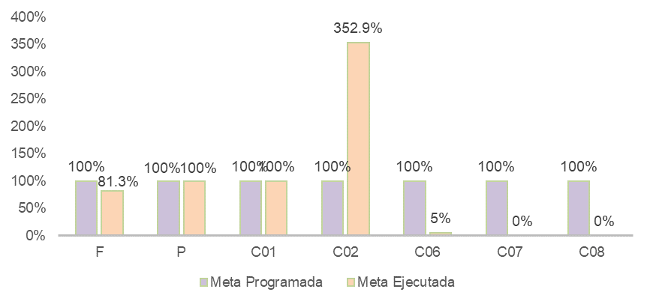

**SIGLAS:** F – Fin P – Propósito C01 – Componente 1 C02 – Componente 02

C06 - Componente 06 C07 - Componente 07 C08 - Componente 08

**Fuente:** Elaborado por la ASEQROO con base en el FESIPPRES del programa presupuestario E002 - Reorganizar el Sector Pesquero, del 4to trimestre del 2020.

**Tabla 7.** Semaforización y cumplimiento de objetivos y metas del

programa presupuestario E154- Fortalecer la Infraestructura Rural

|  |  |  |  |  |  |  |
| --- | --- | --- | --- | --- | --- | --- |
| **Nivel / Resumen Narrativo** | **Nombre del Indicador** | **Sentido del Indicador** | **Avance Programático Acumulado** | | | |
| **Meta Programada** | **Meta Ejecutada** | **Nivel de cumplimiento / Semaforización** |
| F - Contribuir a impulsar con la participación de los Sectores Privado, educativo y de la sociedad, un desarrollo  económico equilibrado y sostenido que permita incrementar los niveles de bienestar y de la población en las distintas regiones de Quintana roo, mediante el incremento de la inversión en el sector agropecuario, rural y pesquero para promover la diversificación, el desarrollo, la innovación, la modernización tecnológica y la sanidad e inocuidad agroalimentaria. | PED2I1 - Producto Interno Bruto | Ascendente | 100 %  (1.722) | 81.31 %  (1.401) | 81.31% |
| **Análisis:**  **Semaforización:** De acuerdo con el FESIPPRES, el cumplimiento de la meta ejecutada con relación a la meta programada para el presente nivel fue de **81.31%**, asignándosele una semaforización en **color amarillo,** la cual indica, de acuerdo con la Guía para la Construcción de Indicadores de Desempeño para el Gobierno del Estado de Quintana Roo, emitida por la SEFIPLAN, que el rango de cumplimiento alcanzado es **un nivel aceptable, será necesario mejorar**. Esta asignación concuerda con el comportamiento del indicador de tipo ascendente que alcanza un nivel de cumplimiento entre un rango de -25% y -15% con relación a su meta programada.  El ente indica en la celda de observaciones del FESIPPRES, lo siguiente: *“Este resultado corresponde a una estimación propia y debe considerarse un resultado preliminar calculado a partir del promedio de los 2 primeros trimestres de la variación porcentual anual 2020 del Índice trimestral de la Actividad Económica Estatal de Quintana Roo y el valor en millones de pesos del Producto Interno Bruto de Quintana Roo de 2019. Esto debido a que el Producto Interno Bruto de Quintana Roo del ejercicio 2020 será publicado por el INEGI hasta finales del mes de diciembre de 2021” (sic).*  **Evidencia de cumplimiento:** Al respecto, la SEDARPE proporcionó como evidencia un archivo digital en formato Excel que contiene información correspondiente al PIB estatal y nacional del 2003 al 2019, y fórmulas de las estimaciones al 2020 del PIB estatal y nacional, sin embargo, debido a que el indicador refiere a una periodicidad anual del PIB estatal y nacional (no estimaciones al 2020), la información proporcionada no sustenta el cumplimiento reportado. | | | | | | |
| **Nivel / Resumen Narrativo** | **Nombre del Indicador** | **Sentido del Indicador** | **Avance Programático Acumulado** | | | |
| **Meta Programada** | **Meta Ejecutada** | **Nivel de cumplimiento / Semaforización** |
| P - Los productores aumentan el equipo e infraestructura del sector primario para elevar la calidad y rendimiento de la producción, haciendo eficiente el uso de los recursos. | 0305lO1. Número de obras de infraestructura rural rehabilitadas o construidas en el Estado. | Ascendente | 100%  (1,327) | 0  (0) | 0 |
| **Análisis:**  **Semaforización:** De acuerdo con el FESIPPRES, el cumplimiento de la meta ejecutada con relación a la meta programada para el presente nivel fue del **0%**,asignándosele una semaforización en **color rojo,** la cual indica, de acuerdo con la Guía para la Construcción de Indicadores de Desempeño para el Gobierno del Estado de Quintana Roo, emitida por la SEFIPLAN, que **no se están alcanzando los resultados deseables**. Esta asignación concuerda con el comportamiento del indicador de tipo ascendente que alcanza un nivel de cumplimiento entre un rango debajo de -25% y sobre +15% con relación a su meta programada.  El ente indica en la celda de observaciones del FESIPPRES, lo siguiente:“*Por motivos de la contingencia sanitaria y derivado de los cambios administrativos con la CONAGUA no se ha podido ejecutar” (sic).*  **Justificación del incumplimiento:** Al respecto, proporcionó un archivo digital en formato PDF en el que se menciona lo siguiente: *“Rehabilitación y construcción de obras para la recolección y cuidado del agua; y obra hidroagrícola. Justificación. Se cuenta con un monto total autorizado $97,542,382.55 (Son noventa y siete millones, quinientos cuarenta y dos mil, trescientos ochenta y dos pesos 55/100 M.N.) sin embargo, hasta el momento no se ha ejecutado recurso alguno relacionado a estos programas de apoyo a la infraestructura Hidroagrícola, estos retrasos son consecuencia de la contingencia que se vive actualmente” (sic).* No obstante, la información proporcionada no justifica el incumplimiento. | | | | | | |
| **Nivel / Resumen Narrativo** | **Nombre del Indicador** | **Sentido del Indicador** | **Avance Programático Acumulado** | | | |
| **Meta Programada** | **Meta Ejecutada** | **Nivel de cumplimiento/ Semaforización** |
| C01 – Caminos rurales y saca cosechas, rehabilitados y construidos. Realizados. | C01I01 – Porcentaje de productores beneficiados. | Ascendente | 100%  (100) | 100%  (100) | 100% |
| **Análisis:**  **Semaforización:** De acuerdo con el FESIPPRES, el cumplimiento de la meta ejecutada con relación a la meta programada para el presente nivel fue del **100%**, asignándosele una semaforización en **color verde,** la cual indica, de acuerdo con la Guía para la Construcción de Indicadores de Desempeño para el Gobierno del Estado de Quintana Roo, emitida por la SEFIPLAN, que el rango de cumplimiento alcanzado es **el nivel deseable**. Esta asignación concuerda con el comportamiento del indicador de tipo ascendente que alcanza un nivel de cumplimiento entre un rango de -15% y +15% con relación a su meta programada.  **Evidencia de cumplimiento:** De acuerdo con el FESIPPRES, la SEDARPE cumplió con el 100% de meta programada a nivel actividad, por lo que como evidencia del porcentaje reportado proporcionó un archivo digital en formato PDF que contiene una tabla informativa con la cantidad de beneficiarios de la rehabilitación de camino rural Punta Herrero y Chunhuhub, sin embargo, no se logró identificar porcentaje de productores beneficiados, ni a las variables del mismo: número de productores beneficiados en el año actual y número de productores por beneficiar en el año, por lo que no sustenta el cumplimiento reportado. | | | | | | |
| **Nivel / Resumen Narrativo** | **Nombre del Indicador** | **Sentido del Indicador** | **Avance Programático Acumulado** | | | |
| **Meta Programada** | **Meta Ejecutada** | **Nivel de cumplimiento/ Semaforización** |
| C02- Atención, asesoría y seguimiento a solicitudes de productores para obtener apoyos de infraestructura rural, maquinaria, equipos e insumos para sus proyectos productivos. Ejecutadas. | C02l01. Porcentaje de solicitudes ingresadas. | Ascendente | 100%  (100) | 4.167%  (4.167) | 4.167% |
| **Análisis:**  **Semaforización:** De acuerdo con el FESIPPRES, el cumplimiento de la meta ejecutada con relación a la meta programada para el presente nivel fue del **4.167%**,asignándosele una semaforización en **color rojo,** la cual indica, de acuerdo con la Guía para la Construcción de Indicadores de Desempeño para el Gobierno del Estado de Quintana Roo, emitida por la SEFIPLAN, que **no se están alcanzando los resultados deseables**. Esta asignación concuerda con el comportamiento del indicador de tipo ascendente que alcanza un nivel de cumplimiento entre un rango debajo de -25% y sobre +15% con relación a su meta programada.  La SEDARPE indica en la celda de observaciones del FESIPPRES, lo siguiente: *“Derivado de la contingencia sanitaria fue imposible cumplir con las metas programadas” (sic).*  **Justificación/Evidencia del incumplimiento:** Al respecto, proporcionó un archivo digital en formato PDF que contiene una tabla con información de 10 solicitantes, sin embargo, no se identificó el porcentaje de solicitudes ingresadas, ni las variables del mismo (número de solicitudes ingresadas por los productores para obtener apoyos de infraestructura rural, maquinaria, equipos e insumos y número de solicitudes programadas por ingresar en el año), por lo que no sustenta el cumplimiento reportado. | | | | | | |
| **Nivel / Resumen Narrativo** | **Nombre del Indicador** | **Sentido del Indicador** | **Avance Programático Acumulado** | | | |
| **Meta Programada** | **Meta Ejecutada** | **Nivel de cumplimiento/ Semaforización** |
| C03. Procesos Productivos que modernicen, innoven y tecnifiquen los sectores agrícola, ganadero, avícola, apícola, acuícola y pesquero. Implementados. | C03I01 - Porcentaje de productores beneficiados con equipo e infraestructura. | Ascendente | 100%  100 | 0  (0) | 0 |
| **Análisis:**  **Semaforización:** De acuerdo con el FESIPPRES, el cumplimiento de la meta ejecutada con relación a la meta programada para el nivel componente fue del **0%**, asignándosele una semaforización en **color rojo,** la cual indica, de acuerdo con la Guía para la Construcción de Indicadores de Desempeño para el Gobierno del Estado de Quintana Roo, emitida por la SEFIPLAN, que **no se están alcanzando los resultados deseables**. Esta asignación concuerda con el comportamiento del indicador de tipo ascendente que alcanza un nivel de cumplimiento entre un rango debajo de -25% y sobre +15% con relación a su meta programada.  **Justificación del incumplimiento:** Al respecto, proporcionó un archivo digital en formato PDF en el que se indica lo siguiente: *“Apoyo a los productores. Las diversas áreas de las secretarias fueron las encargadas de otorgar mediante las solicitudes de apoyo a productores, el equipo, insumos infraestructura agropecuaria para el desarrollo de las actividades que se realizan en el sector agropecuario” (sic).* Sin embargo, la información proporcionada no permite justificar el incumplimiento. | | | | | | |
| **Nivel / Resumen Narrativo** | **Nombre del Indicador** | **Sentido del Indicador** | **Avance Programático Acumulado** | | | |
| **Meta Programada** | **Meta Ejecutada** | **Nivel de cumplimiento/ Semaforización** |
| C04 - Rehabilitación y construcción de obras para la recolección y cuidado del agua; y obras de drenaje en terrenos agropecuarios. Realizados. | C04 – Porcentaje de productores beneficiados. | Ascendente | 100%  (100) | 0  (0) | 0 |
| **Análisis:**  **Semaforización:** De acuerdo con el FESIPPRES, el cumplimiento de la meta ejecutada con relación a la meta programada para el nivel componente fue del **0%**, asignándosele una semaforización en **color rojo,** la cual indica, de acuerdo con la Guía para la Construcción de Indicadores de Desempeño para el Gobierno del Estado de Quintana Roo, emitida por la SEFIPLAN, que **no se están alcanzando los resultados deseables**. Esta asignación concuerda con el comportamiento del indicador de tipo ascendente que alcanza un nivel de cumplimiento entre un rango debajo de -25% y sobre +15% con relación a su meta programada.  La SEDARPE indica en la celda de observaciones del FESIPPRES, lo siguiente: *“No se cumplió lo establecido derivado de la contingencia” (sic).*  **Justificación del incumplimiento:** Al respecto, proporcionó un archivo digital en formato PDF en el que se menciona lo siguiente: *“Rehabilitación y construcción de obras para la recolección y cuidado del agua; y obra hidroagrícola. Justificación. Se cuenta con un monto total autorizado $97,542,382.55 (Son noventa y siete millones, quinientos cuarenta y dos mil, trescientos ochenta y dos pesos 55/100 M.N.) sin embargo, hasta el momento no se ha ejecutado recurso alguno relacionado a estos programas de apoyo a la infraestructura Hidroagrícola, estos retrasos son consecuencia de la contingencia que se vive actualmente” (sic).* No obstante, la información proporcionada no justifica el incumplimiento. | | | | | | |
| **Nivel / Resumen Narrativo** | **Nombre del Indicador** | **Sentido del Indicador** | **Avance Programático Acumulado** | | | |
| **Meta Programada** | **Meta Ejecutada** | **Nivel de cumplimiento/ Semaforización** |
| C05 - Rehabilitación y mecanizado de terrenos agropecuarios. Realizados. | C05I01 - Porcentaje de productores beneficiados. | Ascendente | 100%  (100) | 0  (0) | 0 |
| **Análisis:**  **Semaforización:** De acuerdo con el FESIPPRES, el cumplimiento de la meta ejecutada con relación a la meta programada para el nivel componente fue del **0%**, asignándosele una semaforización en **color rojo,** la cual indica, de acuerdo con la Guía para la Construcción de Indicadores de Desempeño para el Gobierno del Estado de Quintana Roo, emitida por la SEFIPLAN, que **no se están alcanzando los resultados deseables**. Esta asignación concuerda con el comportamiento del indicador de tipo ascendente que alcanza un nivel de cumplimiento entre un rango debajo de -25% y sobre +15% con relación a su meta programada.  La SEDRAPE indica en la celda de observaciones del FESIPPRES, lo siguiente: *“No se autorizó el recurso para este tipo de obra” (sic).*  **Justificación del incumplimiento:** Al respecto, proporcionó un archivo digital en formato PDF en el que se indica lo siguiente: *“Para la rehabilitación de tierras mecanizadas se realizó una propuesta anteponiendo productores beneficiados, por lo cual no fue autorizado el recurso para la realización de este tipo de obra” (sic).* Sin embargo, la información proporcionada no permite justificar el incumplimiento. | | | | | | |
| **Fuente:** Elaborado por la ASEQROO con base en la Guía para la Construcción de Indicadores de Desempeño para el Gobierno del Estado de Quintana Roo, de la SEFIPLAN, en el FESIPPRES del programa presupuestario E154- Fortalecer la Infraestructura Rural, del 4to trimestre del 2020 y las evidencias proporcionadas por la SEDARPE. | | | | | | |

Los indicadores del programa presupuestario E154 – Fortalecer la Infraestructura Rural no están relacionados con el Programa Peso por Peso debido a que fue seleccionado por tener asignado un 31% del presupuesto total aprobado de la SEDARPE.

A manera de resumen, el cumplimiento de las metas del programa presupuestario se presenta en la siguiente gráfica.

**Gráfica 2.** Porcentaje de avance programático acumulado

programa presupuestario E154- Fortalecer la Infraestructura Rural

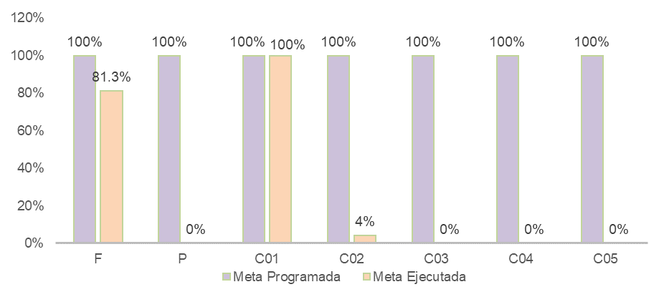

**SIGLAS:** F – Fin P – Propósito C01 – Componente 1 C02 – Componente 02

C06 - Componente 06 C07 - Componente 07 C08 - Componente 08

**Fuente:** Elaborado por la ASEQROO con base en el FESIPPRES del programa presupuestario E154- Fortalecer la Infraestructura Rural, del 4to trimestre del 2020.

En conclusión, la SEDARPE no cumplió con todas las metas programadas para los programas presupuestarios E002 y E154. Asimismo, no sustentó con evidencia los avances programáticos de las metas para el ejercicio fiscal 2020.

Derivado del análisis anterior, se determinaron las siguientes observaciones:

1. La Secretaría de Desarrollo Agropecuario, Rural y Pesca no cumplió con las metas programadas para el ejercicio fiscal 2020, con excepción del propósito y el componente 01 del programa presupuestario E002 – Reorganizar el Sector Pesquero, y el componente 01 del programa presupuestario E154 - Fortalecer la Infraestructura Rural.
2. La Secretaría de Desarrollo Agropecuario, Rural y Pesca no sustentó con evidencia el cumplimiento y avance programático de las metas programadas de sus programas presupuestarios E002 - Reorganizar el Sector Pesquero y E154- Fortalecer la Infraestructura Rural, para el ejercicio fiscal 2020.
3. La Secretaría de Desarrollo Agropecuario, Rural y Pesca reportó un sobrecumplimiento de 352.9% en el componente 02 del programa presupuestario E002 - Reorganizar el Sector Pesquero.

**Recomendación de Desempeño.**

La Auditoría Superior del Estado de Quintana Roo recomienda a la Secretaría de Desarrollo Agropecuario, Rural y Pesca lo siguiente:

**20-AEMD-A-006-239 -R01-02 Recomendación**

La Secretaría de Desarrollo Agropecuario, Rural y Pesca deberá establecer acciones encaminadas al cumplimiento las metas de sus programas presupuestarios, considerando cualquier imprevisto que pudiera afectar dicho cumplimiento.

**20-AEMD-A-006-239 -R01-03 Recomendación**

La Secretaría de Desarrollo Agropecuario, Rural y Pesca deberá recopilar evidencia el cumplimiento de sus programas presupuestarios.

**20-AEMD-A-006-239 -R01-04 Recomendación**

La Secretaría de Desarrollo Agropecuario, Rural y Pesca deberá realizar una adecuada planeación de sus programas presupuestarios a fin de establecer metas coherentes con los objetivos de los mismos.

Con motivo de la reunión de trabajo efectuada para la presentación de resultados finales de auditoría y observaciones preliminares, la Secretaría de Desarrollo Agropecuario, Rural y Pesca, estableció como fecha compromiso para la atención a las recomendaciones 20-AEMD-A-006-239-R01-01, 20-AEMD-A-006-239-R01-02, 20-AEMD-A-006-239 -R01-03 y 20-AEMD-A-006-239 -R01-04, el 03 de mayo de 2022. Por lo antes expuesto, la atención a las recomendaciones de desempeño queda en **seguimiento**.

**Normatividad relacionada con las observaciones.**

Constitución Política de los Estados Unidos Mexicanos, artículo 134.

Constitución Política del Estado Libre y Soberano de Quintana Roo, artículo 166.

Ley General de Contabilidad Gubernamental, artículo 54.

Ley Federal de Presupuesto y Responsabilidad Hacendaria, artículo 110.

Guía para la construcción de indicadores de desempeño para el Gobierno del Estado de Quintana Roo, SEFIPLAN página 3, 16 y 17.

Guía para la construcción de la Matriz de Indicadores para Resultados del Gobierno del Estado de Quintana Roo, SEFIPLAN, página 5.

Lineamientos para la Construcción y Diseño de Indicadores de Desempeño mediante la Metodología del Marco Lógico, numeral Quinto y Sexto.

**Resultado Número 2.**

**Eficacia**

**2. Programa Peso por Peso**

**2.1 Diseño del programa.**

**Con observación.**

A la Secretaría de Desarrollo Agropecuario, Rural y Pesca le corresponde formular, instrumentar, conducir y evaluar las políticas y programas. La SEDARPE debe instrumentar los programas de desarrollo agropecuario, forestal, acuícolas y pesquero, vinculados con la transformación socioeconómica de grupos marginados, en coordinación con la Secretaría de Desarrollo Social, y con la participación de los grupos involucrados[14].

Para la formulación de los programas de desarrollo social, se deberá contar con un diagnóstico, con los principios de la política de desarrollo social, la inclusión de unidades administrativas responsables de la operación, lineamientos para la instrumentación, control, seguimiento, evaluación y actualización de los programas de desarrollo social; así como con las estrategias para la coordinación y concertación de acciones para el desarrollo social[15].Para el buen funcionamiento de la SEDARPE, las Subsecretarías tendrán que coordinarse con las Unidades Administrativas Internas[16].

Para la evaluación de resultados, los programas sociales de manera invariable deberán incluir los indicadores de resultados, gestión y servicios paras medir su cobertura, calidad e impacto[17].

La SEDARPE como Dependencia del Poder Ejecutivo deberá elaborar, aprobar, Publicar y poner a disposición de los posibles beneficiarios, las Reglas de Operación de los programas (ROP)[18]. Las reglas de operación contendrán los siguientes elementos: definición del programa; objetivo general; objetivo específico; población objetivo; cobertura; tipo de monto de los apoyos; requisitos y restricciones de los beneficiarios; dependencia u órgano responsable de la ejecución del programa; los formatos utilizados, con su respectivo instructivo de llenado; entre otros[19].

Al respecto, durante el desarrollo de los trabajos de auditoría, visita e inspección, se solicitó a la SEDARPE, información referente al diseño del Programa Peso por Peso, proporcionando el -Acuerdo por el que se crea el Programa “Peso por peso 2020” de la Secretaría de Desarrollo Agropecuario, Rural y Pesca y se establecen sus reglas de operación- (en adelante Acuerdo) y la Convocatoria del Programa. Asimismo, evidencia de los lineamientos, guías y manuales que se utilizaron para el diseño del programa, ante lo cual, el ente proporcionó el oficio SEDARPE/DJ/00460/2021, en el que se indica cómo surgió el programa, su descripción y que se rige bajo los principios de legalidad, transparencia, honradez y equidad y los criterios normativos siguientes:

* Ley de Adquisiciones, Arrendamientos y Prestación de Servicios relacionados con bienes muebles del Estado de Quintana Roo.
* Ley de Disciplina Financiera de las Entidades Federativas y los Municipios.
* Ley de Transparencia y Acceso a la Información Pública para el Estado de Quintana Roo.
* Ley de Presupuesto y Gasto Público del Estado de Quintana Roo.
* Ley Orgánica de la Administración Pública del Estado de Quintana Roo.
* Reglamento Interior de la Secretaría de Desarrollo Agropecuario y Rural.
* Acuerdo que tiene por objeto la emisión de las Guías para la Integración del Expediente Unitario de los Procesos de Contratación por medio de la Licitación Pública.

De lo anterior, se determinó que la normativa enlistada no está relacionada con el diseño de programas sociales.

Con el fin de señalar el contenido del Acuerdo se presenta la siguiente figura:

**Figura 1.** Acuerdo por el que se crea el Programa “Peso por Peso 2020” de la Secretaría de Desarrollo Agropecuario, Rural y Pesca y se establecen sus reglas de operación.

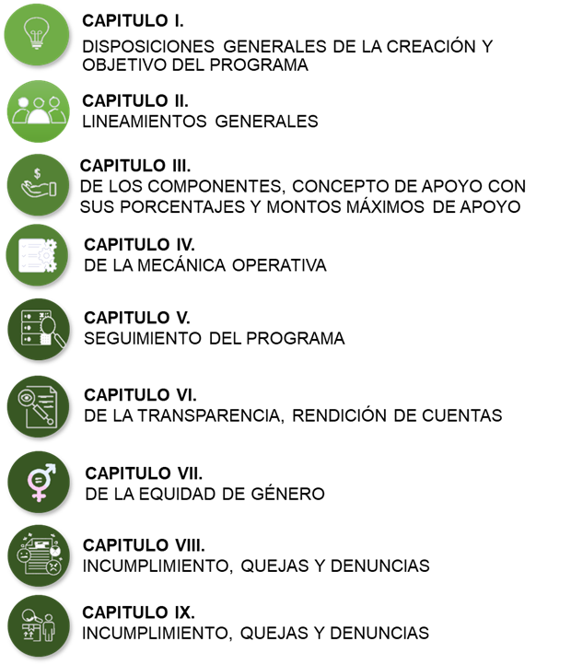

**Fuente:** Elaborado por la ASEQROO con base en el Acuerdo por el que se crea el Programa “Peso por peso 2020” de la Secretaría de Desarrollo Agropecuario, Rural y Pesca y se establecen sus reglas de operación.

En el siguiente cuadro comparativo se presentan los elementos que deben contener los programas de desarrollo social de conformidad con la Ley de Desarrollo Social y su reglamento, y los elementos que contiene el -Acuerdo por el que se crea el Programa “Peso por Peso 2020” de la Secretaría de Desarrollo Agropecuario, Rural y Pesca y se establecen sus reglas de operación-.

**Tabla 8.** Cuadro Diseño del Programa Peso por Peso

| **Elementos para la formulación de Programas de Desarrollo Social, establecidos en la Ley para el Desarrollo Social del Estado de Quintana Roo y su Reglamento** | **Elementos que contiene el Acuerdo por el que se crea el Programa “Peso por peso” de la Secretaría de Desarrollo Agropecuario, Rural y Pesca y se establecen sus Reglas de Operación, de conformidad con la Ley.** | * **Cumple**   **X No cumple** |
| --- | --- | --- |
| **I.-** El diagnóstico focalizado sobre las zonas de atención prioritaria; | La SEDARPE mencionó que no realizaron un diagnóstico previo a la elaboración de las Reglas de Operación del Programa. | X |
| **II.-** Los principios de la política de desarrollo social establecidos en esta Ley; | No se identificaron todos los principios establecidos en el artículo 6 de la Ley, en el contenido del programa. | X |
| **III.-** La inclusión de unidades administrativas responsables de la operación de los programas de desarrollo social; | La SEDARPE, incluyó 5 unidades administrativas (Administración, Subsecretarías de Agricultura, Ganadería, Desarrollo Rural y Dirección General de Pesca y Acuacultura) para la operación del Programa Peso por Peso. |  |
| **IV.-** Los lineamientos para la instrumentación, control, seguimiento, evaluación (para la evaluación de resultados, los programas sociales deberán incluir indicadores de resultados, gestión y servicios[20]) y actualización de los programas de desarrollo social;  Respecto a la instrumentación, las reglas de operación contendrán los siguientes elementos[21]:   1. Definición del programa; 2. Objetivo general; 3. Objetivo específico; 4. Población objetivo; 5. Cobertura; 6. Tipo de monto de los apoyos; 7. Requisitos y restricciones de los beneficiarios; 8. Dependencia u órgano responsable de la ejecución del programa; 9. Los formatos utilizados, con su respectivo instructivo de llenado; 10. Emisión de lineamientos para el control y vigilancia; 11. Criterios de seguimiento y evaluación; 12. El procedimiento y autoridad responsable de la atención de quejas y denuncias; y 13. Su difusión o publicidad. | Las reglas de operación del Programa Peso por Peso contienen los siguientes elementos:   1. La definición del programa se indica dentro del objeto del programa. 2. El objetivo general se indica dentro del objeto del programa. 3. No cuenta con objetivo específico; 4. Cuenta con la población objetivo, compuesta por personas físicas y morales que se dediquen a la agricultura, ganadería, acuacultura, pesca y aprovechamiento forestal. 5. Cuenta con la cobertura, aplicando los 11 municipios de la entidad. 6. Cuenta con tipo de monto de los apoyos; que serán hasta el 50% del costo del bien o por el 50% de los insumos autorizados según sea el caso. 7. Requisitos y restricciones de los beneficiarios; se establecieron la mecánica operativa del programa 8. En el capítulo III establece la Dependencia u órgano responsable de la ejecución del programa; 9. En las reglas de operación no se incluyen los formatos utilizados, con su respectivo instructivo de llenado; 10. No contiene la emisión de lineamientos para el control y vigilancia; 11. Los criterios de seguimiento y evaluación no están definidos en las Reglas de operación. 12. La regla de operación contiene dos Capítulos sobre el procedimiento y autoridad responsable de la atención de quejas y denuncias, los cuales el capítulo IX no hace referencia al título. 13. La difusión del programa fue a través de la página oficial de SEDARPE.   La SEDARPE, no contó con lineamientos de control, seguimiento y actualización de los programas de desarrollo social. Para la evaluación del Programa no se contó con la inclusión de indicadores de resultados, gestión y servicios para medir su cobertura, calidad e impacto. | X |
| **V.-** Las estrategias para la coordinación y concertación de acciones para el desarrollo social. | Con base en la revisión realizada en el resultado 2.2 Cumplimiento del programa, se determinó que la SEDARPE presentó deficiencias en la coordinación, elaboración y ejecución del programa, resultando en inconsistencias en los procedimientos y formatos del mismo. | X |

**\* Nota:** X= Presentó deficiencias.

**Fuente:** Elaborado por la ASEQROO en base en la Ley para el Desarrollo Social del Estado de Quintana Roo, artículos 6, fracción VI, 40, fracciones I –V y 110, su Reglamento, artículo 105, fracciones I - XIII y en el Acuerdo por el que se crea el Programa “Peso por Peso 2020” de la Secretaría de Desarrollo Agropecuario, Rural y Pesca y se establecen sus reglas de operación.

De acuerdo con la tabla anterior, se determinó que la SEDARPE presentó deficiencias en el diseño del Programa “Peso por Peso” en los siguientes aspectos:

* El diagnóstico focalizado sobre las zonas de atención prioritaria.
* Los principios de la política de desarrollo social establecidos en la Ley para el Desarrollo Social del Estado de Quintana Roo.
* Los lineamientos para la instrumentación, control, seguimiento, evaluación (para la evaluación de resultados, los programas sociales deberán incluir indicadores de resultados, gestión y servicios) y actualización de los programas de desarrollo social.
* Las estrategias para la coordinación y concertación de acciones para el desarrollo social.

Por otra parte, como buenas prácticas para la elaboración de programas sociales, en la siguiente figura, se muestran ejemplos de guías para la elaboración de reglas de operación emitidas por los Estados de Jalisco y Nuevo León, así como las reglas de operación del Programa Peso por Peso del Estado de Yucatán.

**Figura 2**. Ejemplos de instrumentos relacionados con el

diseño de reglas de operación para programas sociales

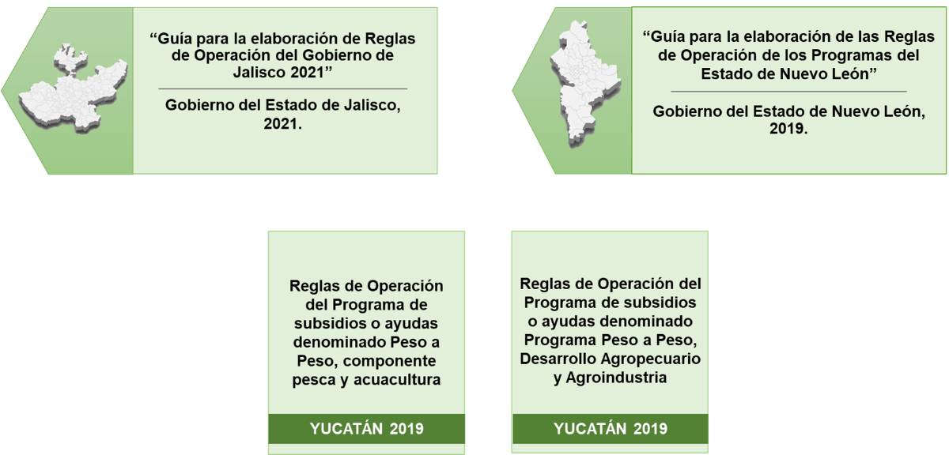

**Fuente:** Elaborado por la ASEQROO.

De lo antes expuesto, se concluye que la Secretaría de Desarrollo Agropecuario, Rural y Pesca (SEDARPE), no se ajustó a la formulación para programas sociales y sus reglas de operación establecida en la Ley para el Desarrollo Social del Estado de Quintana Roo y su Reglamento.

Sin las Reglas de Operación es difícil juzgar el desempeño de un programa, mejorar su diseño y exigir la rendición de cuentas. Los presupuestos asignados a programas sin reglas de operación o mal diseñadas, dan la pauta a la discrecionalidad y dudas de la correcta aplicación de la política social.

Por otro lado, durante el desarrollo de la presente auditoría no se encontraron documentos fuente (guías, manuales, lineamientos) relacionadas con el diseño de programas sociales, publicados en el Estado de Quintana Roo.

Con base en lo antes expuesto, se determinó que esta falta en el diseño de las reglas de operación, es un área de oportunidad para mejores prácticas.

Derivado del análisis anterior se determinó la siguiente observación:

1. La Secretaría de Desarrollo Agropecuario, Rural y Pesca (SEDARPE) presentó deficiencias en el diseño del Programa Peso por Peso 2020.

**Recomendación de Desempeño.**

La Auditoría Superior del Estado de Quintana Roo recomienda al Secretaría de Desarrollo Agropecuario, Rural y Pesca lo siguiente:

**20-AEMD-A-006-239 -R02-05 Recomendación**

La Secretaría de Desarrollo Agropecuario, Rural y Pesca deberá adoptar las disposiciones establecidas en la Ley para el Desarrollo Social del Estado de Quintana Roo y su Reglamento para la formulación del Programa Peso por Peso y sus reglas de operación.

**2.2 Cumplimiento del programa**

**Con observación preliminar.**

La Constitución Política del Estado Libre y Soberano de Quintana Roo establece que el Estado debe impulsar el desarrollo rural integral con el propósito de generar empleos y el fomento de la agricultura, la ganadería y la explotación racional forestal, para el uso óptimo de la tierra, la organización de productores agropecuarios, su industrialización y comercialización, considerándolos de interés público[22].

En el Estado de Quintana Roo, la siembra de cultivos básicos es vital para la sobrevivencia de las familias campesinas debido a que el maíz y frijol, conforman su dieta básica y aseguran la disponibilidad de alimento durante todo el año. Otro componente significativo para el sector primario es la actividad pesquera. Esto hace que la principal acción hacia la que se dirigen los esfuerzos sea brindar a los productores pesqueros las herramientas necesarias para generar mayores ingresos con la misma producción.

Respecto al sector ganadero, las acciones desarrolladas del Estado han buscado consolidar la cadena de valor por sistema producto, convirtiendo a la actividad ganadera en garantía de bienestar social para los productores y fuente de materia prima de calidad e inocuidad para garantizar un valor agregado y un producto final competitivo.

Por otro lado, en Quintana Roo interesa el aprovechamiento de recursos forestales, consistentes en diversificar la actividad maderable y la incorporación de valor agregado.

Como consecuencia se creó el “Programa Peso por Peso 2020” que tiene por objeto impulsar las actividades agrícolas, ganaderas, forestales, acuícolas y pesqueras, a través de esquemas de coinversión entre los sectores públicos y privados[23].

Por lo que, una vez aprobado el Presupuesto de Egresos, para el ejercicio del gasto del programa, se deberá identificar la población objetivo, el propósito o destino principal y la temporalidad de su otorgamiento. Los mecanismos de distribución, operación y administración de los subsidios deberán garantizar que los recursos se entreguen a la población objetivo y reduzcan los gastos administrativos del programa correspondiente[24].

Derivado de lo anterior y con motivo de la “Auditoría al Desempeño al Programa Peso por Peso” realizada a la Secretaría de Desarrollo Agropecuario, Rural y Pesca, la ASEQROO solicitó mediante oficio ASEQROO/ASE/AEMD/AEMD/1047/08/2021, información respecto al cumplimiento del programa en apego al -Acuerdo por el que se crea el Programa “Peso por Peso 2020” de la Secretaría de Desarrollo Agropecuario, Rural y Pesca y se establecen sus Reglas de Operación- (en adelante Acuerdo), en el ejercicio fiscal 2020. Con base en todos los expedientes de los beneficiarios y en el Padrón de beneficiarios proporcionados por la SEDARPE se realizó el siguiente análisis:

Para la operación del Programa Peso por Peso, en el ejercicio fiscal 2020, la SEDARPE, a través del programa presupuestario *E155 - Innovar y Diversificar la Productividad Agrícola[25]* transfirió la cantidad de $1,160,000.00 (un millón ciento sesenta mil pesos 00/100 M.N.) al Fondo de Fomento Agropecuario del Estado de Quintana Roo (FOFAQROO)[26].

En la figura 3 se describen algunas de las características del programa, de conformidad con el Acuerdo:

**Figura 3.** Programa Peso por Peso 2020

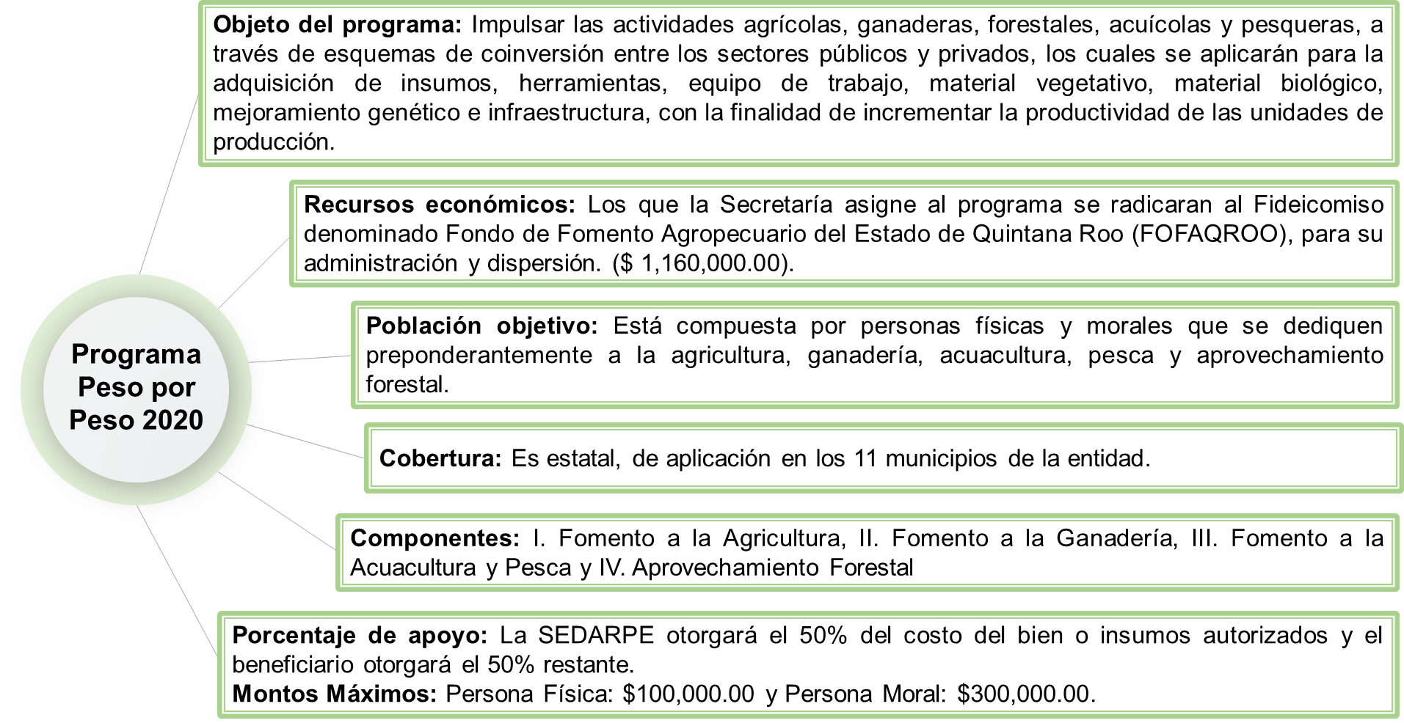

**Fuente:** Elaborado por la ASEQROO con base en el Acuerdo por el que se crea el Programa “Peso por Peso 2020” de la Secretaría de Desarrollo Agropecuario, Rural y Pesca y se establecen sus Reglas de Operación (artículos 2, 4, 5, 6, 9, 11 y 12) y en el oficio SEDARPE/DS/DA/0824/2020 de la SEDARPE.

Otra de las características del programa es que los recursos económicos que la SEDARPE asigne al programa se radicaran al Fideicomiso denominado Fondo de Fomento Agropecuario del Estado de Quintana Roo (FOFAQROO), para su administración y dispersión.

Los productos financieros que se generen por la administración en el Fideicomiso de las aportaciones que realice Secretaría al Programa, serán destinados a cubrir los gastos de operación que se deriven, siendo la obligación de las instancias ejecutoras y en su caso la dirección administrativa, comprobar los recursos que les sean asignados, para los fines del programa, así como los gastos de operación[27].

La mecánica operativa del Programa Peso por Peso se establece en el capítulo IV del acuerdo y está determinada por la instancia receptora, correspondiente a la Dirección Administrativa, y por las instancias ejecutoras, correspondientes a la Subsecretaría de Agricultura, responsable del componente Fomento a la Agricultura, Subsecretaría de Ganadería, responsable del componente Fomento a la Ganadería, Subsecretaría de Desarrollo Rural, responsable del componente Aprovechamiento Forestal, y la Dirección General de Pesca y Acuacultura, responsable del componente Fomento a la Acuacultura y Pesca.

En la siguiente figura se presenta un resumen de la mecánica operativa:

**Figura 4.** Mecánica Operativa del Programa Peso por Peso

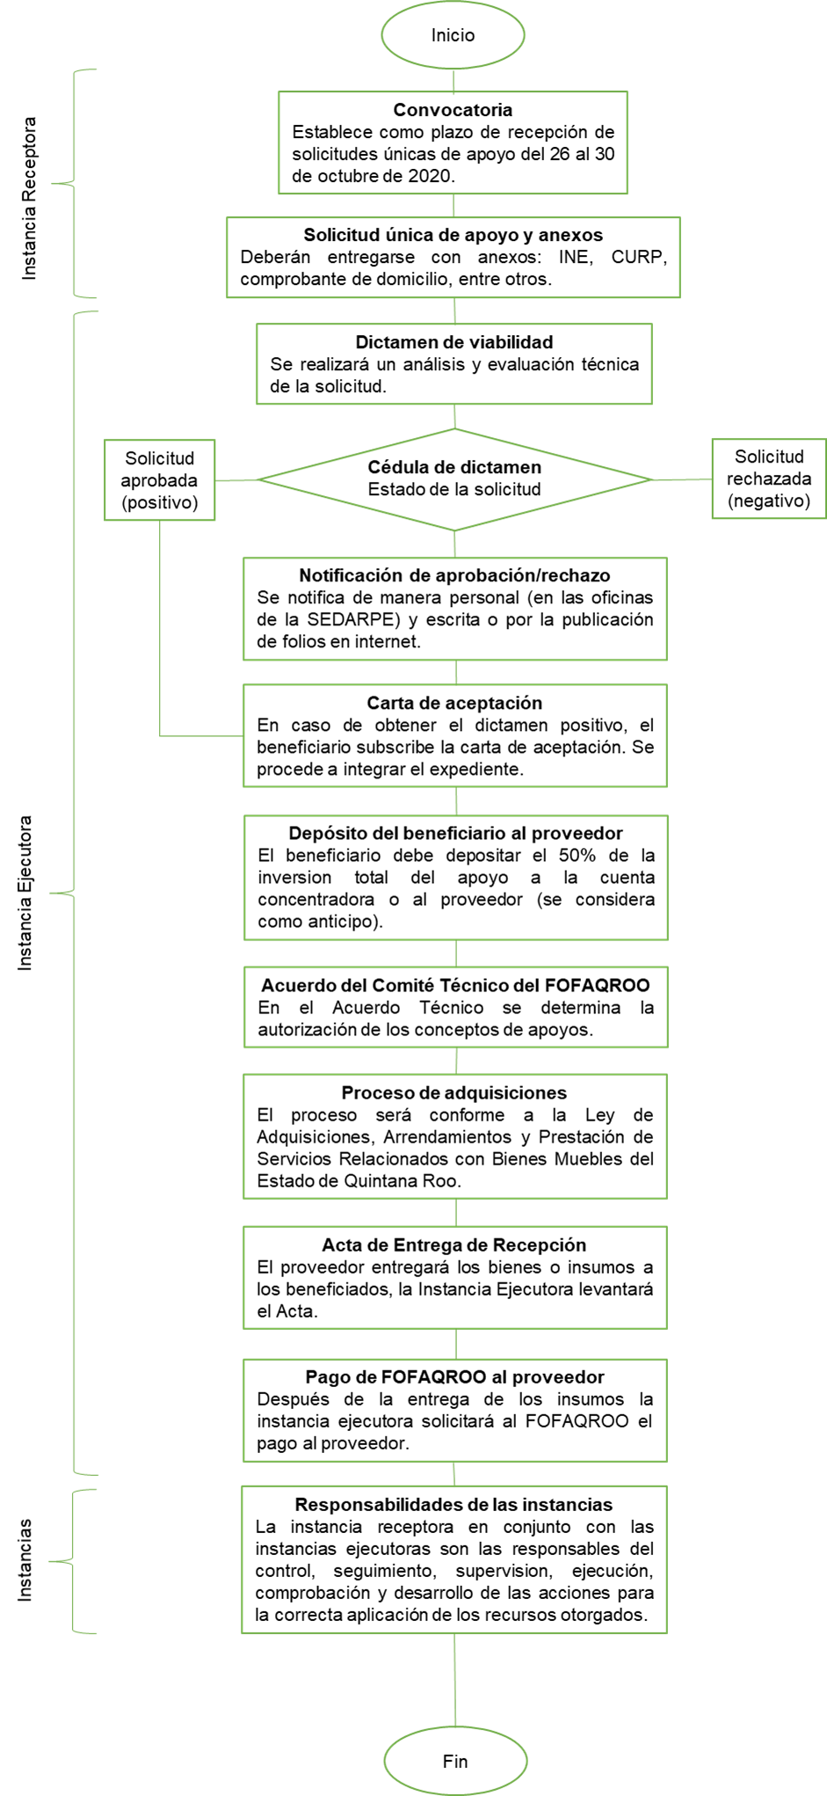

**Fuente:** Elaborado por la ASEQROO con base en el Acuerdo por el que se crea el Programa “Peso por Peso 2020” de la Secretaría de Desarrollo Agropecuario, Rural y Pesca y se establecen sus Reglas de Operación.

De acuerdo con la mecánica operativa reflejada en la figura anterior, se determinó que existen inconsistencias en el proceso establecido, debido a que la etapa de depósito del beneficiario al proveedor se encuentra antes de la autorización de los conceptos de apoyo mediante el Acuerdo del Comité Técnico del FOFAQROO, y del proceso de adquisiciones, lo anterior resulta incongruente ya que en esa etapa el beneficiario no tiene conocimiento del apoyo aprobado ni del proveedor seleccionado.

Por otra parte, dentro de la mecánica operativa no se menciona el procedimiento que se debe llevar a cabo cuando una persona cancela su apoyo antes de recibirlo.

La convocatoria estableció como plazo para la recepción de solicitudes del 28 al 30 de octubre del año 2020, esta se considera como punto de partida para el desarrollo del Programa Peso por Peso, seguidamente se llevó a cabo la mecánica operativa del programa. En las siguientes tablas se especifica el número total de beneficiarios y la cantidad de ellos que cumplieron con los documentos requeridos durante la mecánica operativa de los componentes Fomento a la Agricultura y Fomento a la Ganadería.

**Tabla 9.** Mecánica Operativa del Programa Peso por Peso

en el componente Fomento a la Agricultura

| Mecánica Operativa del Programa Peso por Peso | **Fomento a la Agricultura** | | |
| --- | --- | --- | --- |
| Total de beneficiarios[28] | Núm. de beneficiarios que cumplen | Comentario de los documentos proporcionados por la SEDARPE |
| **1. Solicitud Única de Apoyo** | 117 | 2 | No proporcionó 115 solicitudes únicas de apoyo. |
| ***Anexos Persona Física:*** | | | |
| Identificación oficial | 117 | 117 | Proporcionó las Identificaciones de todos los beneficiarios. |
| CURP | 117 | 117 | Proporcionó las CURP de todos los beneficiarios. |
| Comprobante de domicilio | 117 | 1 |  |
| Documento de Acreditación que se dedica a las actividades del sector primario. | 117 | 1 | Proporcionó la documentación de acreditación de 1 beneficiario, haciendo falta la correspondiente a 116 beneficiarios. |
| ***Anexos Persona Moral*** | N/A | N/A | No proporcionó solicitudes únicas de apoyo de personas morales. |
| **2. Dictamen de Viabilidad** | 117 | 0 | No proporcionó ningún dictamen de viabilidad. |
| **3. Cédula de Dictamen (positiva o negativa)** | 117 | 2 | Solo proporcionó 2 cédulas de dictamen, haciendo falta la correspondiente a los 115 beneficiarios restantes. |
| **4. Notificación de aprobación** | 117 | 2 | Solo proporcionó 2 notificaciones de aprobación. |
| **5. Carta de Aceptación (del beneficiario)** | 117 | 2 | Solo proporcionó 2 cartas de aceptación suscrita por dos beneficiarios. |
| **6. Depósito del beneficiario al proveedor (comprobante)** | 117 | 2 | Proporcionó 2 comprobantes de depósitos por la cantidad total de los apoyos otorgados (fertilizante y semilla de sorgo). |
| **7. Acuerdo del Comité Técnico del FOFAQROO** | 117 | 2 | Presentó 2 acuerdos del Comité Técnico del FOFAQROO. |
| **8. Proceso de Adquisiciones** | 117 | 1 | Proporcionó el Dictamen de Excepción a la Licitación Pública por procedimiento de adjudicación directa por concepto de fertilizantes y semillas de sorgo. |
| **9. Acta de Entrega Recepción** | 117 | 2 | Proporcionó 2 actas de entrega recepción. |
| **10. Pago del FOFAQROO al Proveedor** | 117 | 2 | Proporcionó evidencia del pago del FOFAQROO al proveedor. |
| **11. Responsabilidades de las instancias** | 0 | 0 | No proporcionó información al respecto. |

**Fuente:** Elaborado por la ASEQROO con base en el Acuerdo por el que se crea el Programa “Peso por Peso 2020” de la Secretaría de Desarrollo Agropecuario, Rural y Pesca y se establecen sus Reglas de Operación y en la evidencia proporcionada por la SEDARPE.

De acuerdo con la tabla 9, en el componente de Fomento a la Agricultura se observó que la instancia ejecutora no implementó la mecánica operativa del Programa Peso por Peso a todos los beneficiarios por igual.

**Tabla 10.** Mecánica Operativa del Programa Peso por Peso

en el componente Fomento a la Ganadería

| Mecánica Operativa del Programa Peso por Peso | **Fomento a la Ganadería** | | |
| --- | --- | --- | --- |
| Total de beneficiarios[29] | Núm. de beneficiarios que cumplen | Comentario de los documentos proporcionados por la SEDARPE |
| **1. Solicitud Única de Apoyo** | 96 | 97 | Hay una solicitud más correspondiente a una persona que desistió del apoyo, por lo que no se considera beneficiaria. |
| ***Anexos Persona Física:*** | | | |
| Identificación oficial | 96 | 97 | Proporcionó 1 documento más del total de beneficiarios debido a que la persona que desistió cumplió con todos los requisitos. |
| CURP | 96 | 97 |
| Comprobante de domicilio | 96 | 97 |
| Documento de Acreditación que se dedica a las actividades del sector primario. | 96 | 97 |
| ***Anexos Persona Moral*** | N/A | N/A | No proporcionó solicitudes únicas de apoyo de personas morales. |
| **2. Dictamen de Viabilidad** | 96 | 96 | La SEDARPE no proporcionó el dictamen de viabilidad de 1 beneficiario, la cantidad coincide debido a que la persona que desistió si contó con dictamen de viabilidad. |
| **3. Cédula de Dictamen (positiva o negativa)** | 96 | 95 | La SEDARPE no proporcionó las cédulas de 2 beneficiarios, la persona que desistió si contó con dictamen de viabilidad. |
| **4. Notificación de aprobación** | 96 | 96 | No proporcionó la notificación de la persona que desistió del apoyo, sin embargo, si contó con carta de aceptación. |
| **5. Carta de Aceptación (del beneficiario)** | 96 | 97 |
| **6. Depósito del beneficiario al proveedor (comprobante)** | 96 | 7 | La SEDARPE no proporcionó los depósitos correspondientes a 89 beneficiarios, debido a que estos realizaron la compra del apoyo antes que la convocatoria se publicara, como se muestra en la figura 6. |
| **7. Acuerdo del Comité Técnico del FOFAQROO** | 96 | 5 | Proporcionó 5 Acuerdos del Comité Técnico del FOFAQROO, en ellos se consideraron a todos los conceptos de apoyos, excepto a 1 (picadora de forraje). |
| **8. Proceso de Adquisiciones** | 96 | 5 | La SEDARPE proporcionó 5 Dictámenes de Adjudicación Directa por Excepción a la Licitación correspondientes a los conceptos entregados a 95 beneficiarios, haciendo falta el concepto de la Picadora de Forraje entregada a 1 beneficiario. |
| **9. Acta de Entrega Recepción** | 96 | 96 | La SEDARPE proporcionó las actas de entrega recepción. |
| **10. Pago del FOFAQROO al Proveedor** | 96 | 96 | Proporcionó documentación del pago del FOFAQROO al proveedor. |
| **11. Responsabilidades de las instancias** | 0 | 0 | No proporcionó información al respecto. |

**Fuente:** Elaborado por la ASEQROO con base en el Acuerdo por el que se crea el Programa “Peso por Peso 2020” de la Secretaría de Desarrollo Agropecuario, Rural y Pesca y se establecen sus Reglas de Operación y en la evidencia proporcionada por la SEDARPE.

De acuerdo con la tabla 10, en el componente de Fomento a la Ganadería se observó que la instancia ejecutora no implementó la mecánica operativa del Programa Peso por Peso a todos los beneficiarios por igual.

En cuanto al componente de Fomento a la Acuacultura y Pesca, la instancia ejecutora mencionó que solo recibió una solicitud de apoyo. De acuerdo con el expediente del solicitante siguió la mecánica operativa hasta la suscripción de la carta aceptación, antes de realizar el deposito presentó una solicitud de cancelación desistiendo del apoyo, por falta de recursos económicos, por lo que no concluyó con la mecánica operativa del programa.

Referente al componente de Aprovechamiento Forestal, la instancia ejecutora mencionó que no abrió la ventanilla para la recepción de solicitudes en la SEDARPE por falta de presupuesto. Aunado a esto, no proporcionó evidencia de esta situación.

Por otro lado, la instancia ejecutora proporcionó el oficio INMAYA/DG/0483/X/2020, emitido por la Directora General del INMAYA[30] dirigido al Secretario de Desarrollo Agropecuario Rural y Pesca, mediante el cual se envía la relación de 20 solicitudes únicas de apoyo para el Programa Peso por Peso 2020, para la autorización de los conceptos de inversión. Asimismo, la instancia ejecutora proporcionó una relación de 20 personas, no así las solicitudes únicas de apoyo señaladas en el oficio.

De manera general, se establece que la SEDARPE no homologó la mecánica operativa del Programa Peso por Peso a todos los beneficiarios.

Las siguientes figuras representan la secuencia de la mecánica operativa que siguieron las instancias ejecutoras de los componentes Fomento a la Agricultura y Fomento a la Ganadería respecto a las establecidas en el Acuerdo:

**Figura 5.** Secuencia de la Mecánica Operativa seguida en el Componente Fomento a la Agricultura

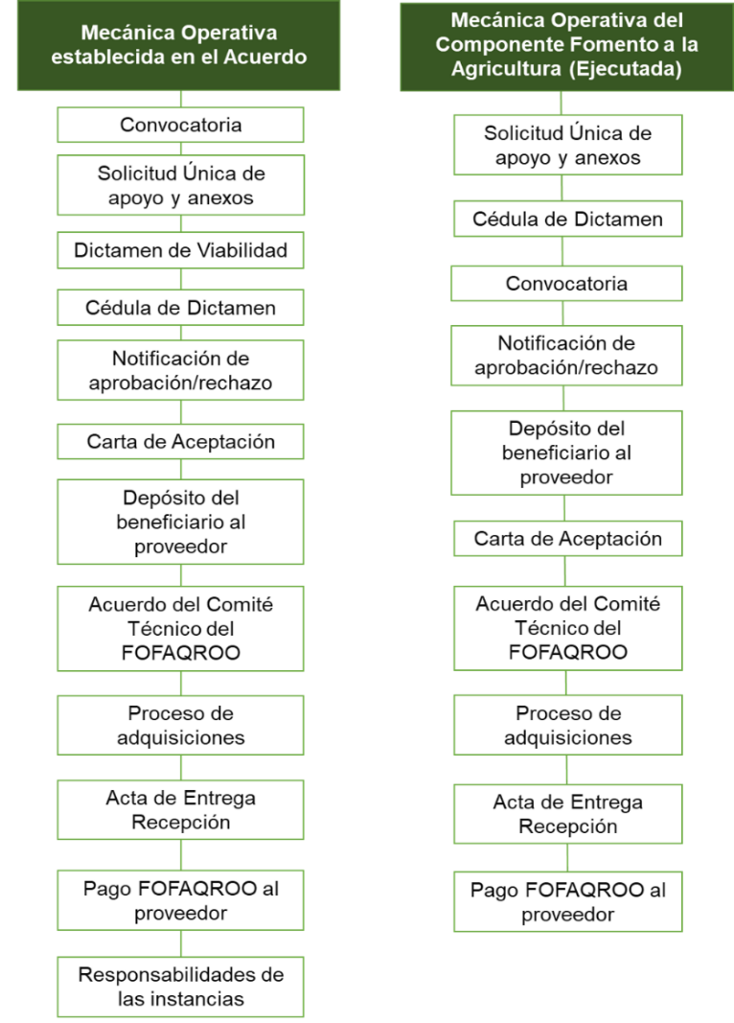

**Fuente:** Elaborado por la ASEQROO con base en el Acuerdo por el que se crea el Programa “Peso por Peso 2020” de la Secretaría de Desarrollo Agropecuario, Rural y Pesca y se establecen sus Reglas de Operación y en la evidencia proporcionada por la SEDARPE.

De acuerdo con la figura anterior, se observó que las solicitudes únicas de apoyo y las cédulas de dictamen se realizaron antes del plazo establecido en la convocatoria (28 al 29 de octubre 2020), por otra parte, los beneficiarios depositaron antes de suscribir la carta de aceptación, por último, las instancias no proporcionaron evidencia de sus responsabilidades del programa.

**Figura 6.** Secuencia de la Mecánica Operativa seguida en el Componente Fomento a la Ganadería

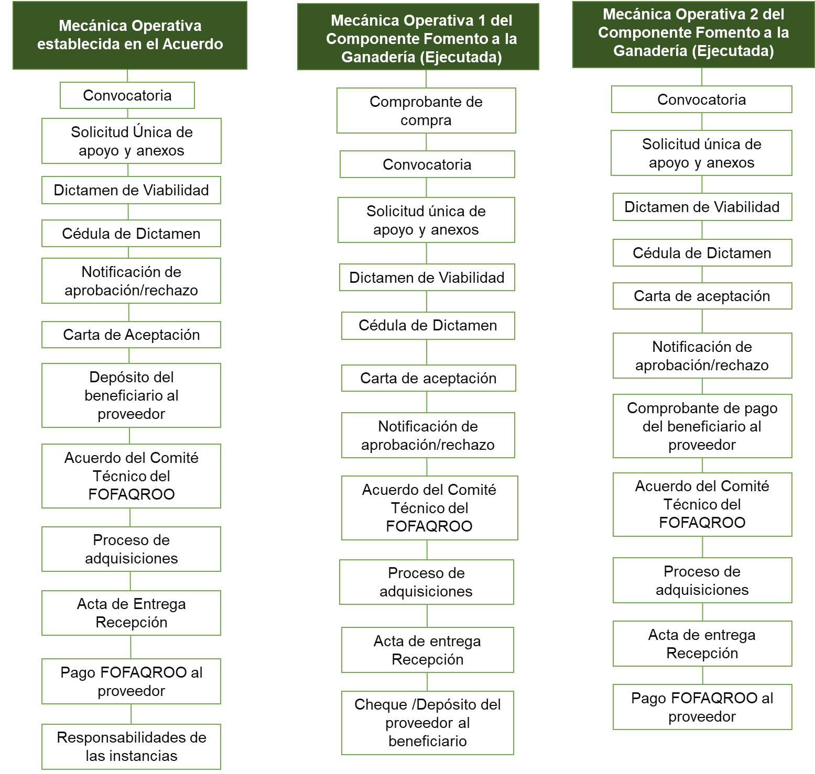

**Fuente:** Elaborado por la ASEQROO con base en el Acuerdo por el que se crea el Programa “Peso por Peso 2020” de la Secretaría de Desarrollo Agropecuario, Rural y Pesca y se establecen sus Reglas de Operación y en la evidencia proporcionada por la SEDARPE.

De acuerdo con la figura anterior, se observó que la mayoría de los beneficiarios en ganadería siguieron 2 mecánicas operativas diferentes entre sí y respecto a la establecida.

En la primera, los beneficiarios compraron el producto antes de que saliera la convocatoria, ante esto la SEDARPE mencionó que era más conveniente para los beneficiarios hacerlo de esta manera, por ejemplo, en el caso de las semillas fue por su temporalidad. Por otro lado, la SEDARPE no proporcionó los comprobantes de depósitos de los beneficiarios al proveedor debido a que, de acuerdo con la evidencia y con lo mencionado por la SEDARPE, reembolsó el 50% del costo del bien al beneficiario a través de la FOFAQROO y del proveedor por medio de cheques y depósitos.

En la segunda, los beneficiarios suscribieron la carta de aceptación antes de ser notificados si fueron aprobadas o no sus solicitudes únicas de apoyo.

Por último, en ambos casos las instancias no proporcionaron evidencia de sus responsabilidades del programa.

Derivado de lo anterior, se determinó que las instancias ejecutoras involucradas no siguieron la mecánica operativa establecida en el Acuerdo.

Por otro lado, durante la revisión se encontró que las instancias ejecutoras no están coordinadas respecto a la implementación del programa debido a que presentaron diferencias en los procesos y formatos presentados.

A fin de verificar que los beneficiarios del Programa Peso por Peso hayan cumplido con los requisitos y especificaciones para la elegibilidad del Programa, que se precisan en el *Acuerdo por el que se crea el Programa “Peso por Peso 2020” de la Secretaría de Desarrollo Agropecuario, Rural y Pesca y se establecen sus Reglas de Operación*, se realizó el siguiente análisis con base en los expedientes proporcionados por la SEDARPE:

**Tabla 11.** Requisitos y obligaciones de los beneficiarios del Programa Peso por Peso

| **Serán elegibles las personas que cumplan con lo siguiente:** | **Comentario respecto a la evidencia proporcionada** |
| --- | --- |
| **I.** Presenten la solicitud de apoyo correspondiente, acompañada de los requisitos generales:  **a)** Presentar solicitud de apoyo conforme al formato que se otorgará por instancia Receptora.  **b)** Identificación oficial en la que coincida el nombre con el registrado en la Clave Única de Registro de Población (pudiendo ser alguna de las siguientes; Credencial para Votar, Pasaporte, Cartilla del Servicio Militar Nacional o Cédula Profesional).  **c)** Clave única de Población, en los casos en que presenten identificación oficial y la misma contenga la CURP, no será necesario presentar esta.  **d)** Comprobante de domicilio del solicitante (Luz, teléfono, predial, agua, constancia de residencia expedida por la autoridad municipal), con una vigencia no mayor a tres meses anteriores a la fecha de solicitud.  **e)** Acreditar que se dedica preponderantemente a las actividades del sector primario mediante documento idóneo que podrá ser UPP, registro de fierro para la actividad de Fomento Bovino, Ovinos, Caprichos, Porcinos, Avícola, Apícola y Cunicola, Registro Nacional de Pesca y Acuacultura, constancia de la autoridad ejidal o municipal. | De acuerdo con la SEDARPE, el Programa Peso por Peso benefició a 213 personas, la cuales contaron con los siguientes documentos:  **a)** 98 de solicitudes de apoyo.  **b)** 213 Identificaciones oficiales.  **c)** 213 CURP  **d)** 97de comprobantes de domicilio (algunos con fechas de 2021)  **e)** 97 personas acreditaron dedicarse a la actividad del sector primario reportada.  En general los beneficiarios no cumplieron con todos los requisitos.  Cabe mencionar, que, durante la revisión realizada, se encontró que algunos comprobantes de domicilio corresponden a fechas del 2021 y las solicitudes se realizaron en fechas anteriores. |
| **II.** Estén al corriente con sus obligaciones ante la Secretaría, de acuerdo con lo dispuesto en estas Reglas de Operación:  **a)** Cumplir con los requisitos establecidos en las presentes Reglas de Operación;  **b)** Realizar su aportación correspondiente en los tiempos establecidos en la presente regla.  **c)** Aplicar para los fines autorizados los incentivos recibidos y conservar las facturas en los términos de legislación aplicable.  **d)** No encontrarse inscrito en algún otro Programa de la Secretaría y/o su homóloga federal, para recibir apoyo en los mismos conceptos de inversión.  **e)** Cumplir con el Registro Federal de Contribuyentes.  **f)** Aceptar, facilitar y atender verificaciones, supervisiones, auditorías, inspecciones y solicitudes de información por parte de las unidades responsables, las instancias ejecutoras, instancias fiscalizadoras o autoridades competente, con el fin de observar la correcta aplicación de los recursos otorgados por la Secretaría, y  **g)** Mediante escrito bajo protesta de decir verdad que la información que presenta, entrega e informa es verdadera y fidedigna durante el proceso y comprobación. | De las obligaciones del beneficiario, se encontró lo siguiente:  **a)** La evidencia proporcionada respecto a los requisitos se detalló en la celda anterior.  **b)** La SEDARPE proporcionó el comprobante de depósito de 7 personas, haciendo falta el correspondiente a 89 beneficiarios.  **c)** La SEDARPE no proporcionó evidencia de la aplicación de los incentivos otorgados, tampoco proporcionó las facturas correspondientes a todos los conceptos de apoyos otorgados.  **d)** La SEDARPE no proporcionó evidencia al respecto.  **e)** De acuerdo con las reglas de operación del programa, el RFC solo se solicitó a las personas morales y no a las físicas.  **f)** De acuerdo con la SEDARPE,no se les han practicado a los beneficiarios verificaciones, supervisiones, auditoría, inspecciones y solicitudes de información, con el fin de observar la correcta aplicación del recurso otorgado.  **g)** La SEDARPE proporcionó 98 cartas de aceptación (de un total de 213), que incluyen el enunciado de *“bajo protesta de decir verdad”*. |
| **III.** Que no hayan recibido o estén recibiendo incentivos para el mismo concepto de algún programa, componente u otros programas de la Administración Pública Estatal y Federal que implique duplicidad de apoyos. | La SEDARPE señaló que no cuenta con evidencia al respecto. |
| **IV.** Que hayan comprobado la correcta aplicación del apoyo recibido en los ejercicios anteriores. | La SEDARPE señaló que no cuenta con evidencia al respecto. |
| **V.** Estar al día en sus obligaciones en el registro federal de contribuyentes cuando aplique. | La SEDARPE señaló que no cuenta con evidencia al respecto. |

**Fuente:** Elaborado por la ASEQROO con base en el Acuerdo por el que se crea el Programa “Peso por Peso 2020” de la Secretaría de Desarrollo Agropecuario, Rural y Pesca y se establecen sus Reglas de Operación (artículos 5, 7 y 15) y expedientes de beneficiarios del programa proporcionados por la SEDARPE.

De acuerdo con la tabla 11, se determinó que existen deficiencias en el cumplimiento de los requisitos y especificaciones para la elegibilidad de los beneficiarios del Programa Peso por Peso establecidos en sus reglas, por lo que incumple con las mismas.

Los apoyos otorgados a los beneficiarios del Programa Peso por Peso fueron por los siguientes conceptos:

**Figura 7.** Apoyos otorgados por el Programa Peso por Peso

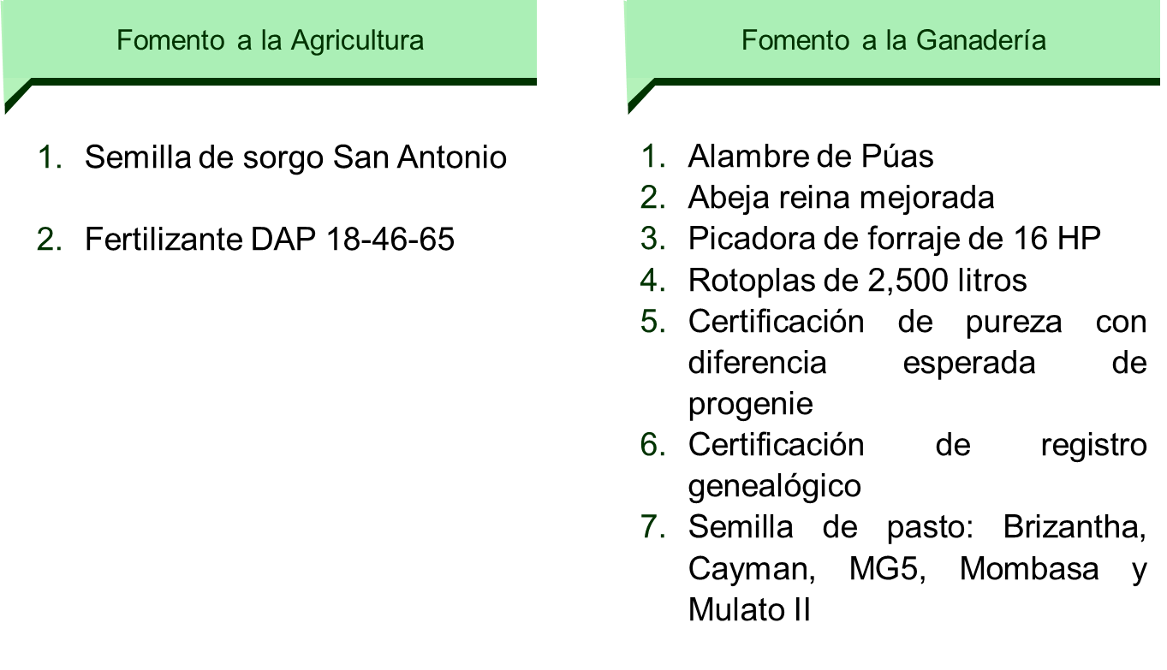

**Fuente:** Elaborado por la ASEQROO con base en los expedientes de beneficiarios proporcionados por la SEDARPE

Respecto a la lista que se muestra en la figura 7, las certificaciones no están contempladas en los esquemas de coinversión establecidos en el **artículo 2** del Acuerdo, que a la letra indica:

*“****Artículo 2.-*** *El Programa tiene por objeto impulsar las actividades agrícolas, ganaderas, forestales, acuícolas y pesqueras, a través de esquemas de coinversión entre los sectores públicos y privados, los cuales se aplicarán para la adquisición de insumos, herramientas, equipo de trabajo, material vegetativo, material biológico, mejoramiento genético e infraestructura, con la finalidad de incrementar la productividad de las unidades de producción” (sic).*

Por otro lado, conforme a lo establecido en el artículo 12 del Acuerdo, los montos máximos de apoyos para las personas físicas serán de hasta cien mil pesos. Sin embargo, durante la revisión de los expedientes proporcionados por la SEDARPE, se detectó que 2 personas físicas recibieron montos superiores ($191,567.50 y $297,900.00).

Derivado de lo anterior, se determinó que la SEDARPE no se apegó al Acuerdo respecto a los conceptos y montos máximos de apoyo del Programa Peso por Peso.

Como parte de la verificación de la entrega de los apoyos a los beneficiarios del programa, se realizó el siguiente análisis de los componentes involucrados:

**Tabla 12.** Entrega de los apoyos solicitados por los beneficiarios

|  |  |  |
| --- | --- | --- |
| **Evidencia relacionada con el otorgamiento del apoyo** | **Fomento a la Agricultura** | **Fomento a la Ganadería** |
| **Beneficiarios** | 117[31] | 96 |
| **Carta de Aceptación** | 2 | 96 |
| **Acta de Entrega Recepción** | 2 | 96 |
| **Evidencia fotográfica[32] y/o documental** | La SEDARPE proporcionó fotografías integradas en el expediente de un beneficiario, en las que se aprecian bultos de sorgo. | La SEDARPE proporcionó fotografías de la entrega de abejas, alambre de púas, picadora de forraje, rotoplas y semillas de pasto.  Como evidencia, proporcionaron certificados de pureza con diferencia esperada de progenie y de registro genealógico, sin embargo, no se identificó el nombre del beneficiario. Además, la SEDARPE proporcionó evidencia fotográfica de la entrega de cheques a las personas que solicitaron certificados. |

**Fuente:** Elaborado por la ASEQROO con base en los expedientes de beneficiarios proporcionados por la SEDARPE.

Respecto a la tabla anterior se determinó lo siguiente:

* En el componente de Fomento a la Agricultura, 117 personas son consideradas por la SEDARPE como beneficiarios de acuerdo con el documento digital en PDF titulado “Programa Peso por Peso, ejercicio 2020, Componente Agrícola, Relación de productores a beneficiarios”. Sin embargo, la dependencia solo proporcionó el expediente de las 2 personas que realizaron el trámite correspondiente, mismo que integra el acta de entrega recepción, las 115 personas restantes sólo cuentan con la INE y la CURP distribuidos en los expedientes de las 2 personas antes mencionadas.

Al respecto, la SEDARPE mencionó que las 2 personas señaladas, son quienes hicieron entrega de los insumos, como representantes de los 115 restantes, sin embargo, no se proporcionó evidencia de dicha entrega a estas últimas.

* En el componente de Fomento a la Ganadería, se determinó que la SEDARPE proporcionó las Actas de Entrega Recepción de todos los beneficiarios con las cuales se presume la entrega de todos los apoyos, algunas actas señalan que los apoyos fueron otorgados hasta los meses de mayo y junio del 2021.

Por otro lado, la SEDARPE mencionó que realizó reembolsos a los beneficiarios correspondientes al 50% del costo de semillas y certificaciones de pureza con diferencia esperada de progenie y de registro genealógico, como se muestra en la figura 8.

**Figura 8.** Proceso del reembolso a los beneficiarios del programa 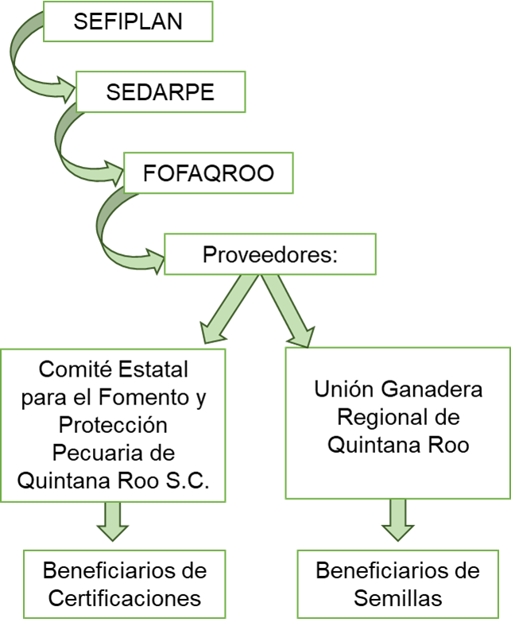

**Fuente:** Elaborado por la ASEQROO con base en la evidencia proporcionada por la SEDARPE.

De acuerdo con lo antes expuesto, se determinó que la SEDARPE no se apegó a lo dispuesto en el Acuerdo referente al otorgamiento de los apoyos, asimismo presentó deficiencias en la comprobación de los apoyos otorgados por el Programa Peso por Peso 2020.

**Figura 9.** Evidencia fotográfica de la entrega de los apoyos otorgados

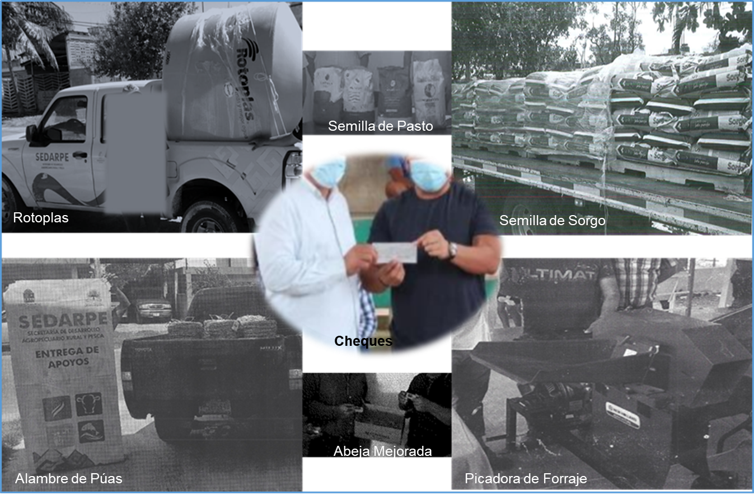

**Fuente:** Elaborada por la ASEQROO con base en la evidencia proporcionada por la SEDARPE

Como conclusión del análisis realizado se determinó que la SEDARPE presentó deficiencias en el apego a las disposiciones establecidas en el Acuerdo en los siguientes aspectos:

* Inconsistencias en la mecánica operativa establecida en el Acuerdo.
* Deficiencias en la ejecución de la Mecánica Operativa respecto al orden y la homologación de la misma con todos los beneficiarios.
* Incumplimiento en los requisitos y especificaciones para la elegibilidad de los beneficiarios del Programa.
* Incumplimiento en los conceptos y montos máximos de apoyo establecidos en el Acuerdo.
* Deficiencias en el otorgamiento y comprobación de los apoyos del Programa Peso por Peso.

Derivado del análisis anterior, se determinó la siguiente observación:

1. La Secretaría de Desarrollo Agropecuario, Rural y Pesca incumplió las disposiciones establecidas en el documento denominado “Acuerdo por el que se crea el Programa Peso por Peso 2020 de la Secretaría de Desarrollo Agropecuario, Rural y Pesca y se establecen sus Reglas de Operación”.

**Recomendación de Desempeño.**

La Auditoría Superior del Estado de Quintana Roo recomienda a la Secretaría de Desarrollo Agropecuario, Rural y Pesca lo siguiente:

**20-AEMD-A-006-239 -R02-06 Recomendación**

La Secretaría de Desarrollo Agropecuario, Rural y Pesca deberá apegarse a las disposiciones contenidas en las Reglas de Operación de los Programas de Desarrollo Social que implemente y establecer los controles correspondientes para asegurar su cumplimiento.

Con motivo de la reunión de trabajo efectuada para la presentación de resultados finales de auditoría y observaciones preliminares, la Secretaría de Desarrollo Agropecuario, Rural y Pesca estableció como fecha compromiso para la atención a las recomendaciones 20-AEMD-A-006-239-R02-05 y 20-AEMD-A-006-239-R02-06, el 03 de mayo de 2022. Por lo antes expuesto, la atención a las recomendaciones de desempeño queda en **seguimiento**.

**Normatividad relacionada con las observaciones.**

Ley de Disciplina Financiera de las Entidades Federativas y los Municipios, artículo 13, fracción VII.

Ley Orgánica de la Administración Pública del Estado de Quintana Roo, artículo 39, fracciones I y X.

Presupuesto de Egresos del Gobierno del Estado de Quintana Roo, para el Ejercicio Fiscal 2020, artículo 81.

Actualización del Plan Estatal de Desarrollo 2016-2022 (PED), páginas 44, 45 47 y 48.

Ley para el Desarrollo Social del Estado de Quintana Roo, artículos 40, fracciones I-V, y 110.

Reglamento de la Ley para el Desarrollo Social del Estado de Quintana Roo, artículo 105, fracciones I – IX.

Reglamento Interior de la Secretaría de Desarrollo Agropecuario y Rural, artículo 13, fracción VI.

Acuerdo por el que se crea el Programa “Peso por Peso 2020” de la Secretaría de Desarrollo Agropecuario, Rural y Pesca y se establecen sus Reglas de Operación.

## I.4. COMENTARIOS DEL ENTE FISCALIZADO

Es importante señalar que la documentación proporcionada por el ente público fiscalizado para aclarar o justificar los resultados y las observaciones presentadas en las reuniones de trabajo, fue analizada con el fin de determinar la procedencia, de eliminar, rectificar o ratificar los resultados y las observaciones preliminares determinadas por la Auditoría Superior del Estado de Quintana Roo y que se presentó a esta entidad fiscalizadora para efectos de la elaboración definitiva de este Informe.

## I.5. TABLA DE JUSTIFICACIONES Y ACLARACIONES DE LOS RESULTADOS

|  |  |
| --- | --- |
| **Auditoría al Desempeño al Programa Peso por peso 20-AEMD-A-GOB-006-239** | |
| **Concepto** | **Atención** |
| 1. Sistema de Evaluación del Desempeño (SED. |  |
| 1.1 Evaluación de la Matriz de Indicadores para Resultados (MIR). | Seguimiento |
| 1.2. Cumplimiento de metas y objetivos. | Seguimiento |
| 2. Programa Peso por Peso |  |
| 2.1 Diseño del programa. | Seguimiento |
| 2.2. Cumplimiento de las Reglas de Operación. | Seguimiento |
| **Recomendación de Desempeño:** Es el tipo de sugerencias que se emite a los Entes Públicos Fiscalizados para promover el cumplimiento de los objetivos y metas de las instituciones, sus políticas públicas, programas y procesos operativos y atribuciones, a fin de fomentar las prácticas de buen gobierno, mejorar la eficiencia, eficacia, la economía, la calidad, la satisfacción del ciudadano y la competencia de los actores. | |
| **Atendido**: Las observaciones que fueron atendidas con la información remitida o de acuerdo a las justificaciones presentadas por los Entes Públicos Fiscalizados en atención a los resultados finales y las observaciones preliminares. | |
| **No atendido**: Las observaciones que no se atendieron ni se justificaron en la reunión de trabajo por los Entes Púbicos Fiscalizados. | |
| **Seguimiento**: Las observaciones en las que se estableció una fecha compromiso por parte de los Entes Públicos Fiscalizados para su atención en la mejora e implementación de las recomendaciones. | |

## II. DICTAMEN DEL INFORME INDIVIDUAL DE AUDITORÍA

El presente dictamen se emite con fecha 02 de febrero del 2022, fecha de conclusión de los trabajos de auditoría, la cual se practicó sobre la información proporcionada por el ente público fiscalizado de cuya veracidad es responsable; fue planeada y desarrollada con el fin de fiscalizar el otorgamiento de los insumos, herramientas, equipo de trabajo y demás recursos del Programa Peso por Peso.

En opinión de la Auditoría Superior del Estado de Quintana Roo se identificaron debilidades que se deberán atender como parte de las recomendaciones emitidas.

La Secretaría de Desarrollo Agropecuario, Rural y Pesca presentó debilidades en el diseño y ejecución del Programa Peso por Peso. Respecto al diseño, la SEDARPE no se ajustó a la formulación para programas sociales y sus reglas de operación establecida en la normativa del Estado[33]. En cuanto a la ejecución, presentó inconsistencias en la mecánica operativa, los requisitos para la elegibilidad de los beneficiarios, los conceptos, montos máximos, el otorgamiento y comprobación de los apoyos del Programa Peso por Peso conforme al -Acuerdo por el que se crea el Programa Peso por Peso 2020 de la Secretaría de Desarrollo Agropecuario, Rural y Pesca y se establecen sus Reglas de Operación-. De lo anterior la SEDARPE se comprometió a rediseñar las Reglas de Operación del Programa Peso por peso conforme a la normativa aplicable, y de esta manera mejorar el diseño y la ejecución del programa.

De igual manera, se identificaron debilidades en el diseño de las Matrices de Indicadores para Resultados de los Programas Presupuestarios E002 – Reorganizar el Sector Pesquero y E154 - Fortalecer la Infraestructura Rural, de acuerdo con la Metodología del Marco Lógico, debiendo adecuar las correspondientes al ejercicio fiscal 2022 con base en dicha metodología, en concordancia con la Secretaría de Finanzas y Planeación, estableciendo de manera correcta la estructura y elementos mínimos de los indicadores para determinar la consecución de los objetivos planteados en el resumen narrativo y el establecimiento adecuado de los medios de verificación que permitan identificar el valor de los indicadores con respecto a los avances y logros.

Asimismo, se detectaron inconsistencias en el avance del cumplimiento de las metas y objetivos de los Programas Presupuestarios E002 – Reorganizar el Sector Pesquero y E154- Fortalecer la Infraestructura Rural, al no cumplir o sobrecumplir la meta programada; aunado a lo anterior, la SEDARPE careció de evidencia que sustente el cumplimiento de las metas ejecutadas; por lo anterior, el Ente deberá implementar acciones encaminadas al cumplimiento de las metas establecidas, recopilar evidencia del cumplimiento reportado y realizar una adecuada planeación de sus programas presupuestarios a fin de establecer metas coherentes con los objetivos de los mismos.

Con la fiscalización y la atención de las recomendaciones de desempeño se contribuirá a que la Secretaría de Desarrollo Agropecuario, Rural y Pesca, aplique las oportunidades de mejora detectadas en el diseño y ejecución de las reglas de operación del Programa Peso por Peso, con el fin de evitar la discrecionalidad en la operación del programa y transparentar la aplicación y ejecución de los recursos destinados a la atención de la política social, así mismo el diseño adecuado de las Matrices de indicadores para Resultados favorecerá la correcta operación y evaluación de los programas presupuestarios.

**EL AUDITOR SUPERIOR DEL ESTADO**

|  |
| --- |
| **_______________________________________**  **M. EN AUD. MANUEL PALACIOS HERRERA** |

1. Guía para el diseño de la Matriz de Indicadores para Resultados, SHCP, páginas 9, 11, 15 y 24.
2. Ley de Presupuesto y Gasto Público del Estado del Estado de Quintana Roo, artículos 63 y 65.
3. Actualización del Plan Estatal de Desarrollo (2016-2022), páginas 42, 44 y 47.
4. Sistema de Integración Programática y Presupuestal.
5. Constitución Política del Estado Libre y Soberano de Quintana Roo, artículo 166.
6. Ley General de Contabilidad Gubernamental, artículo 54.
7. Guía para la construcción de indicadores de desempeño para el Gobierno del Estado de Quintana Roo, SEFIPLAN página 3.
8. Guía para la construcción de la Matriz de Indicadores para Resultados del Gobierno del Estado de Quintana Roo, SEFIPLAN, página 5.
9. Constitución Política de los Estados Unidos Mexicanos, artículo 134 y Constitución Política del Estado Libre y Soberano de Quintana Roo, artículo 166.
10. Lineamientos para la Construcción y Diseño de Indicadores de Desempeño mediante la Metodología del Marco Lógico, numeral Quinto y Sexto.
11. Ley Federal de Presupuesto y Responsabilidad Hacendaria, artículo 110.
12. Guía para la Construcción de Indicadores de Desempeño para el Gobierno del Estado de Quintana Roo, SEFIPLAN, páginas 16 y 17.
13. En adelante FESIPPRES.
14. Ley Orgánica de la Administración Pública del Estado de Quintana Roo, artículo 39, fracciones I y X.
15. y 16 Ley para el Desarrollo Social del Estado de Quintana Roo, artículos 40, fracciones I-V, y 110.
16. Reglamento Interior de la Secretaría de Desarrollo Agropecuario y Rural, artículo 13, fracción VI.
17.
18. Presupuesto de Egresos del Gobierno del Estado de Quintana Roo, para el Ejercicio Fiscal 2020 artículo 81.
19. Reglamento de la Ley para el Desarrollo Social del Estado de Quintana Roo, artículo 105, fracciones I – IX.
20. Ley para el Desarrollo Social del Estado de Quintana Roo, artículo 110.
21. Reglamento de la Ley para el Desarrollo Social del Estado de Quintana Roo, artículo 105.
22. Constitución Política del Estado Libre y Soberano de Quintana Roo, artículo 33.
23. Actualización del Plan Estatal de Desarrollo 2016-2022 (PED), páginas 44, 45 47 y 48.
24. Ley de Disciplina Financiera de las Entidades Federativas y los Municipios, artículo 13, fracción VII.
25. Estado Presupuestario del Gasto al 31 de diciembre de 2020, proporcionado por la SEDARPE
26. Oficio número SEDARPE/DS/DA/0824/2020 proporcionado por la SEDARPE.
27. Acuerdo por el que se crea el Programa “Peso por Peso 2020” de la Secretaría de Desarrollo Agropecuario, Rural y Pesca y se establecen sus Reglas de Operación, articulo 4.
28. Total de beneficiarios de acuerdo al documento en PDF titulado “Programa Peso por Peso, ejercicio 2020, Componente Agrícola, Relación de productores a beneficiarios”
29. Total de beneficiarios de acuerdo al documento en PDF titulado “Programa Peso por Peso, ejercicio 2020, Componente Agrícola, Relación de productores a beneficiarios”
30. Instituto para el Desarrollo del Pueblo Maya y las Comunidades Indígenas del Estado de Quintana Roo
31. Total de beneficiarios de acuerdo al documento en PDF titulado “Programa Peso por Peso, ejercicio 2020, Componente Agrícola, Relación de productores a beneficiarios”.
32. Figura 9. Evidencia fotográfica de la entrega de los apoyos otorgados.
33. Ley para el Desarrollo Social del Estado de Quintana Roo, artículo 110.

    Reglamento de la Ley para el Desarrollo Social del Estado de Quintana Roo, artículo 105.